

湖南省人社厅
金保二期工程项目
个人网厅

操作手册
人社系统网址

https://ggfw.rst.hunan.gov.cn/neaf-ui/#/login

创智和宇信息技术股份有限公司
二〇二三年四月

修订记录
编号 | 版本号 | 修订时间 | 修订内容 | 修订人 | 审核人
1 | V1.0 | 2023-04-28 | 初始版本 | 邓茗畅

目录
第一章 引言 1
1.1. 编制目的 1
1.2. 术语和缩略语 1
1.3. 参考文献 2
第二章 社保服务 3
2.1 综合查询 3
2.1.1 缴费信息查询 3
2.1.2 参保信息查询 4
2.1.3 个人账户查询 5
2.1.4 待遇资格认证记录查询 5
2.1.5 劳动能力鉴定信息查询 6
2.1.6 个人工伤参保信息 7
2.1.7 个人工伤保险缴费信息 7
2.1.8 工伤保险个人账户 8
2.1.9 个人工伤认定信息 9
2.1.10 劳动能力鉴定信息查询 9
2.1.11 机关养老待遇支付明细查询 10
2.1.12 机关事业单位退休人员待遇核定表 10
2.1.13 机关事业单位退休人员待遇查询单 11
2.1.14 机关事业单位退休人员权益查询单 11
2.1.15 职业年金待遇支付明细查询 12
2.1.16 养老待遇查询 12
2.1.17 代发待遇查询 13
2.2 证明表单打印 13
2.2.1 参保证明缴费明细打印 13
2.2.2 参保缴费凭证打印 14
2.2.3 养老金核定表 15
2.2.4 待遇领取证明 16
2.2.5 遗属待遇核定表 16
2.2.6 多拨扣回表 17
2.2.7 退休证明 19
2.2.8 职工退休证 20
2.3 企业养老保险 21
2.3.1 灵活就业人员参保登记 21
2.3.2 灵活就业人员停保登记 22
2.3.3 关系转移接续申请 23
2.4 城乡居民养老保险 24
2.4.1 居民参保登记 24
2.4.2 城乡居民信息变更申请 24
2.4.3 居民停保登记 25
2.5 工伤管理 26
2.5.1 工伤事故备案登记 26
2.5.2 工伤认定申请 27
2.5.3 工伤认定延期申请 28
2.5.4 工伤认定补正申请 30
2.5.5 劳动能力因工申请 31
2.5.6 劳动能力非因工申请 32
2.5.7 工伤认定补正申请 32
2.5.8 劳动能力鉴定补正材料 33
2.5.9 工伤待遇信息查询 34
2.5.10 工伤个人待遇明细信息查询 34
2.5.11 工伤待遇停发申请 35
2.5.12 工伤待遇续发申请 35
2.5.13 工伤待遇终止申请 35
2.5.14 工伤转诊转院申请 36

引言

编制目的
本操作说明书主要描述了湖南省企业单位养老保险管理信息系统的操作使用说明。

术语和缩略语
序号 | 词汇名称 | 词汇含义
1 | 综合柜员制 | 一种业务的办理模式，在一个窗口完成所有事项的受理。
2 | 服务事项 | 人社对外提供的各个领域的办理事项。
3 | 社会保障 | 是为保障民生以及促进社会进步，由国家和社会以立法为依据出面举办，由政府机关和社会团体组织实施，对因各种经济和社会风险事故而陷入困境的人群以及由物质和精神需求的全体公民提供的、福利性的物质援助和专业服务的制度和事业的总称。
4 | 社会保险 | 是国家依法建立的面向劳动者的一项社会保障制度，它由政府单位和个人三方共同筹资，目标是保证劳动者在因年老、疾病、工伤、生育、死亡、失业等风险暂时或永久失支劳动能力从而失支工资收入来源时，能够从国家或社会获得物质帮助，以此解除劳动者的后顾之忧。
5 | 社会保障法律制度的主体 | 在社会保障活动中，依法享受权力与承担义务的当事人。
6 | 社会保障管理 | 是指通过一定的机构与程序,采取一定的方式、方法和手段，对各社会保障事务进行计划、组织、协调、控制与监督的过程。社会保障管理不同于生产管理，它是一种社会事务和社会政策管理，致力于提供公共服务和公共产品。
7 | 社会保障基金 | 是在社会经济生活中，国家为实施各项社会保障计划、项目而预先建立起来的，用以保障社会成员在遭遇社会经济风险事故时所需要的、专款专用的资金。
8 | 养老保险 | 是政府通过立法的制度性安排，以权力与义务-致性为原则，在劳动者因年老而丧失劳动能力，或达到法定的解除劳动义务的劳动年龄界限后，为满足他们的基本生活需求而建立的一-种经济保障制度。
9 | 社会救助 | 是指当社会成员陷入生存危机或不能维持最低限度的生活水平时，由国家和社会依照法定的程序和标准，向其提供满足最低生活需要的物质和其他援助的- -项社会保障制度。
10 | 贫困 | 社会成员缺乏生活必需的物质资料和服务，无力适应社会生活环境的一种社会现象。
11 | 绝对贫困 | 在一定的社会生产方式和生活方式下，社会成员的收入不能维持其最低生活需要的社会生活状态。
12 | 相对贫困 | 是指相比较而言的贫困，即在一-定的社会生产方 式和生活方式下，生活水平低于社会平均水平- -定程度的那部分社会成员的生活状态。
13 | 城市最低生活保障制度 | 是指持有非农业户口的城市居民，凡共同生活的家庭成员人均收入低于当地城市居民最低生活保障标准的，均有权力从当地人民政府获得基本生活物质帮助，使其生活水平达到最低生活保障标准的社会救助制度。
14 | 农村贫困户 | 农村地区缺乏、丧失劳动能力，或因天灾人祸而造成生活困难，亟需给予帮助的农民、牧民、渔民、盐民家庭。
15 | 指标编码 | 指数据指标在数据库（表）中的字段名，用四层六位字符形式表示。
16 | 指标类型 | 指数据指标在数据库（表）中计算机处理类型。类型用字母表示，其中：N为数值型，Ｃ为字符型，D为日期型。
17 | 指标长度 | 指数据指标在数据库（表）中的长度。数值型指标的长度以“m,n”或“m”的形式定义，其中n表示小数位数，m减n为整数部分位数。日期型指标的格式为“YYYY-MM-DD”。其他类型指标的长度定义为整数。

参考文献
序号 | 资料名称 | 年份 | 发文机构
1 | 《中华人民共和国社会保险法》 | 2010年 | （中华人民共和国主席令第三十五号）
2 | 《人力资源社会保障部关于进一步做好人力资源和社会保障领域深化简政放权放管结合优化服务改革工作有关问题的通知》 | 2017年 | 人社部发〔2017〕57号
3 | 《人力资源社会保障部关于开展“人社服务快办行动”的通知》 | 2020年 | 人社部发〔2020〕26号
4 | 《人力资源社会保障部办公厅关于做好人力资源和社会保障政务服务“好差评”工作的通知》 | 2020年 | 人社厅发〔2020〕31号
5 | 《人力资源社会保障部关于建立全国统一的社会保险公共服务平台的指导意见》 | 2019年 | 人社部发〔2019〕103号
6 | 《关于进一步健全社会保险经办服务标准化体系的意见》 | 2017年 | 人社部发〔2017〕104号
7 | 《人力资源社会保障部关于进一步做好人力资源和社会保障领域深化简政放权放管结合优化服务改革工作有关问题的通知》 | 2017年 | 人社部发〔2017〕57号
8 | 《国家政务服务平台政务服务事项基本目录及实施清单第 1 部分：编码要求》 | 2018年 | 国务院

社保服务

综合查询

缴费信息查询
功能描述：正常参保人员缴费信息查询
操作步骤：
- 登录进入网站首页，单击菜单【首页】-【社保服务】-【综合查询】-【缴费信息查询】；
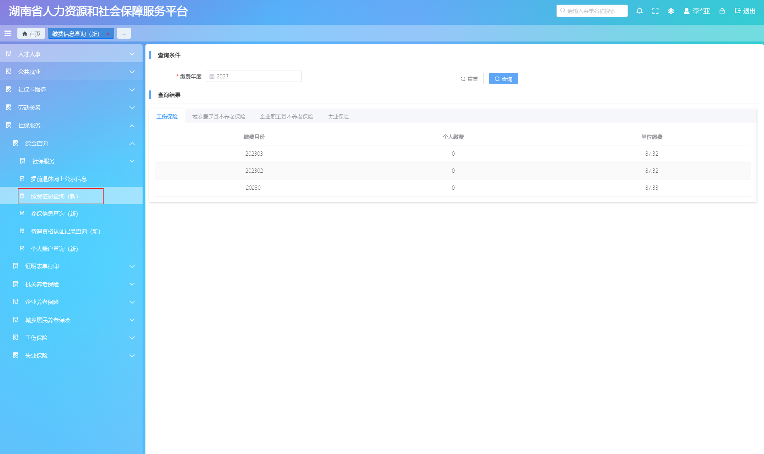
图 1：缴费信息查询界面

参保信息查询
功能描述：个人参保信息查询
操作步骤：
- 登录进入网站首页，单击菜单【首页】-【社保服务】-【综合查询】-【参保信息查询】；
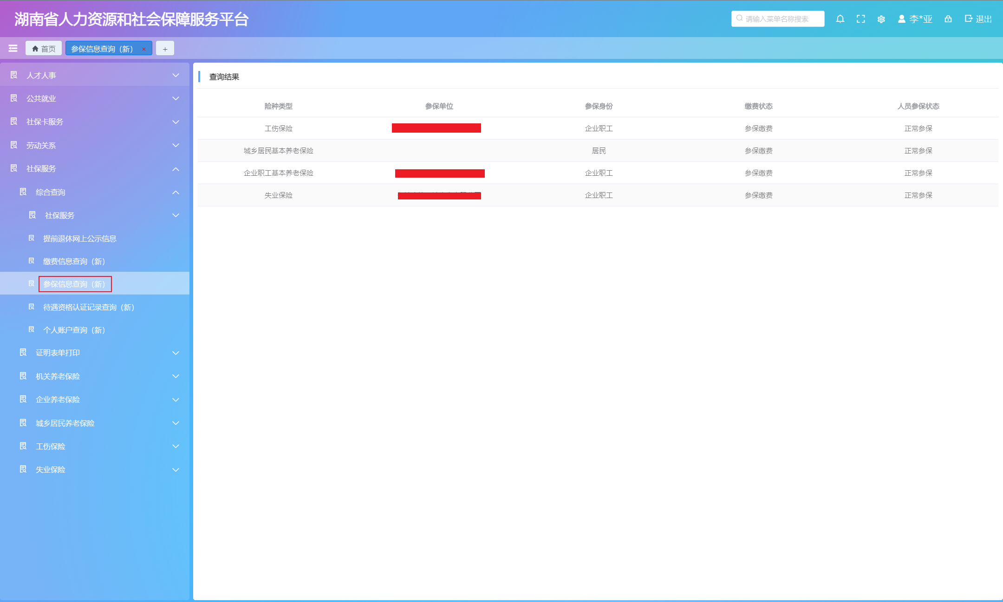
图 2：参保信息查询界面

个人账户查询
功能描述：个人账户查询
操作步骤：
- 登录进入网站首页，点击菜单【首页】-【社保服务】-【综合查询】-【个人账户查询】；
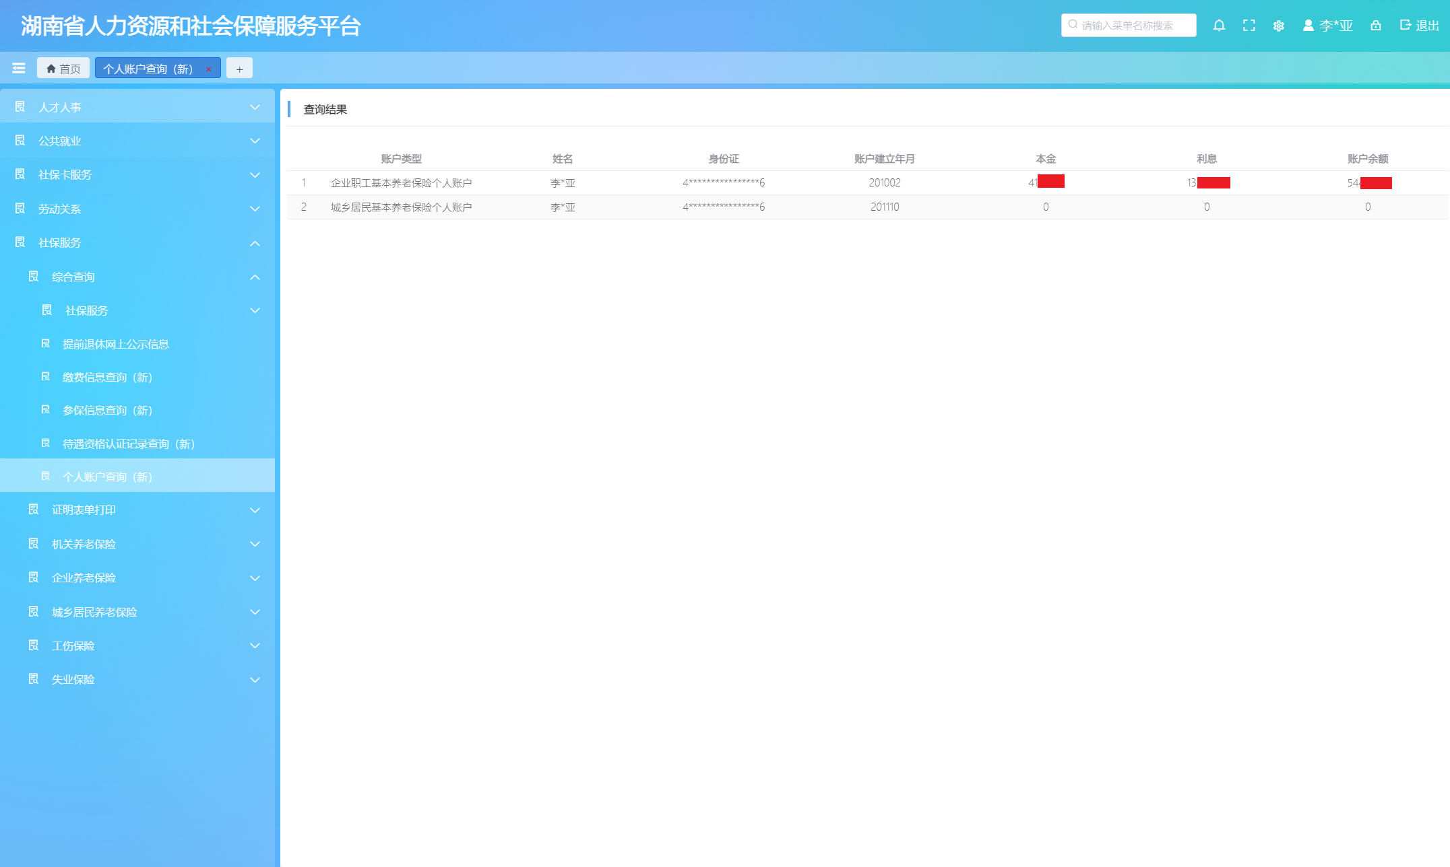
图 3：个人账户查询界面

待遇资格认证记录查询
功能描述：待遇资格认证记录查询
操作步骤：
- 登录进入网站首页，点击菜单【首页】-【社保服务】-【综合查询】-【待遇资格认证记录查询】；
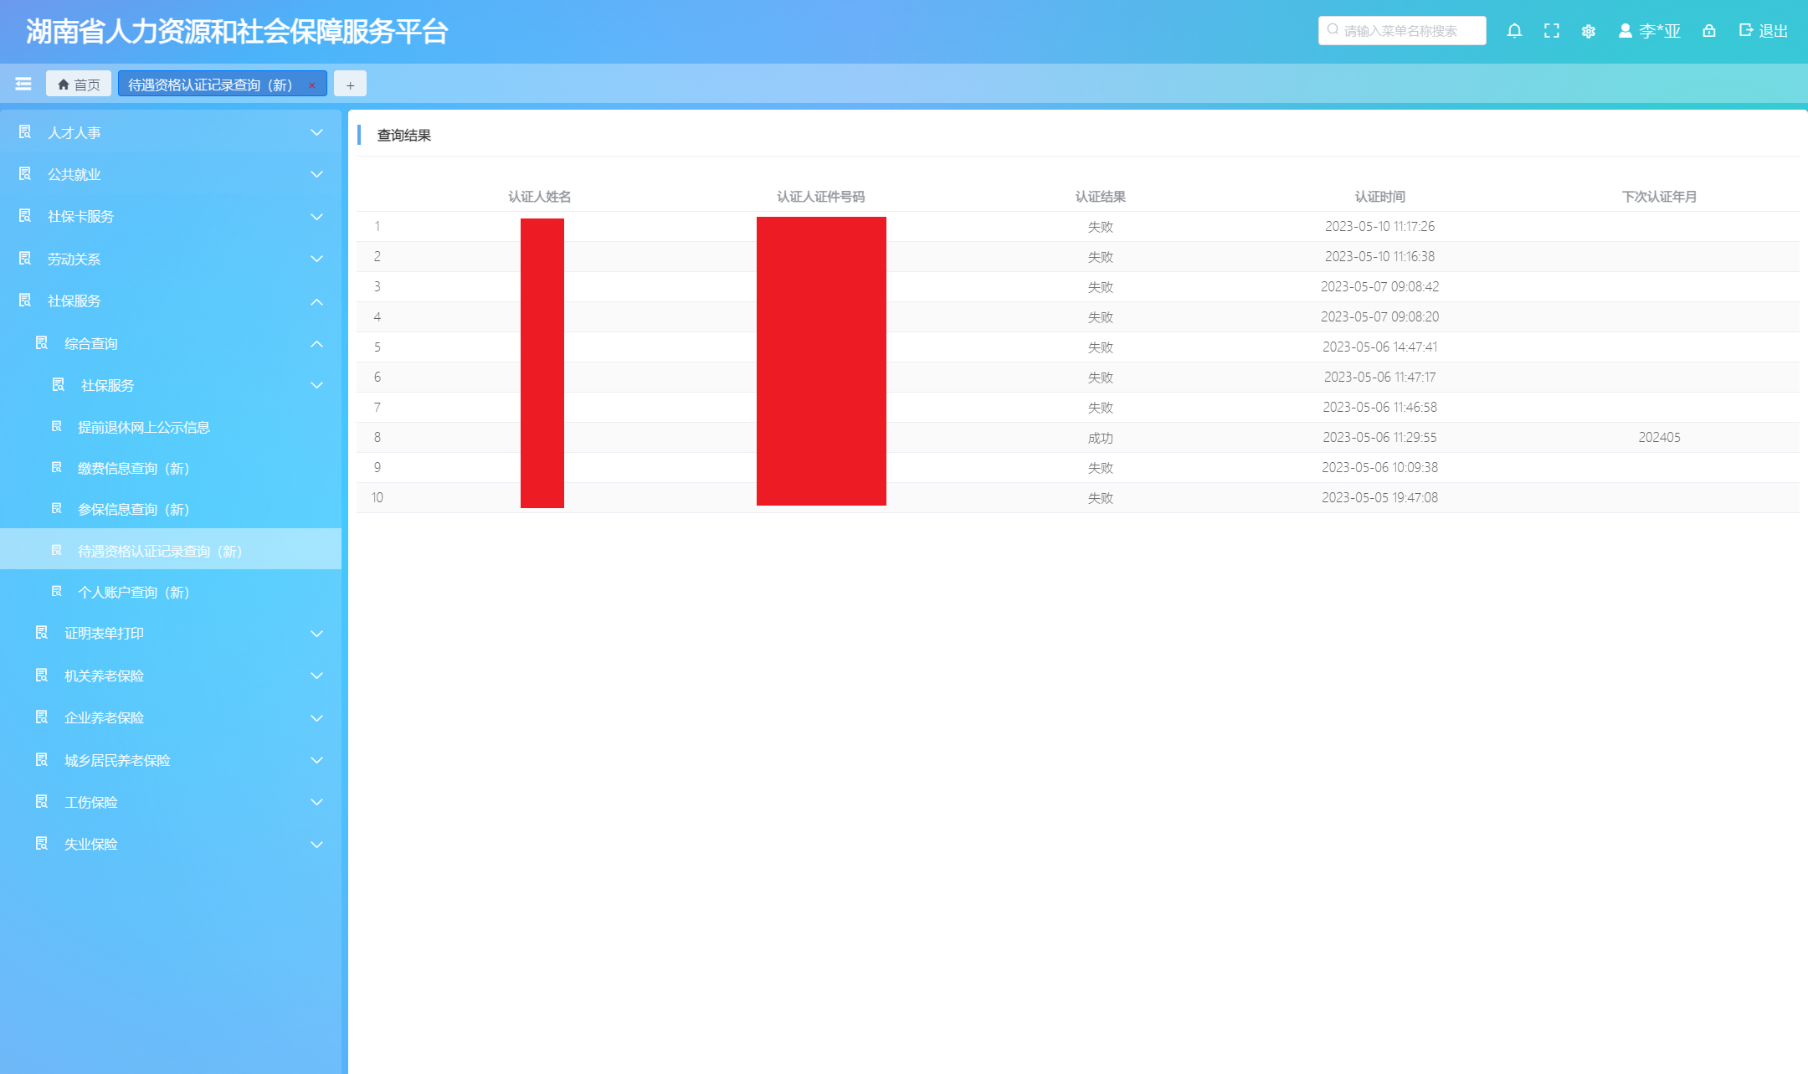
图 4：待遇资格认证记录查询界面

劳动能力鉴定信息查询
功能描述：劳动能力鉴定信息查询
操作步骤：
- 登录进入网站首页，点击菜单【社保服务】-【工伤保险】-【劳动能力鉴定信息查询】；
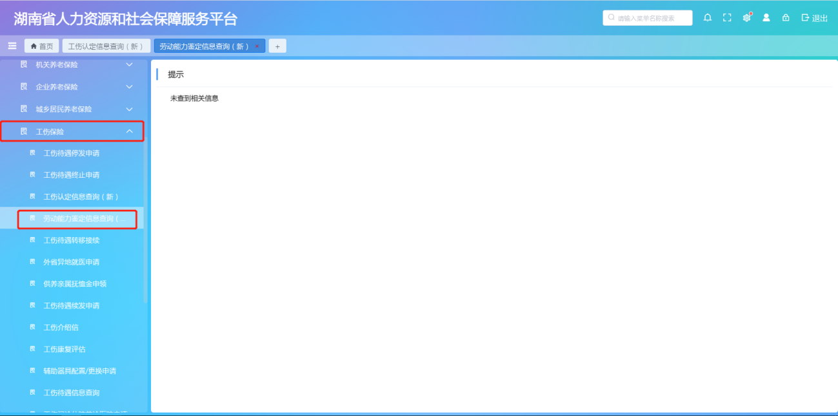

个人工伤参保信息
功能描述：个人参保参保信息查询
操作步骤：
- 登录进入网站首页，单击菜单【首页】-【社保服务】-【综合查询】-【参保信息查询查询】；
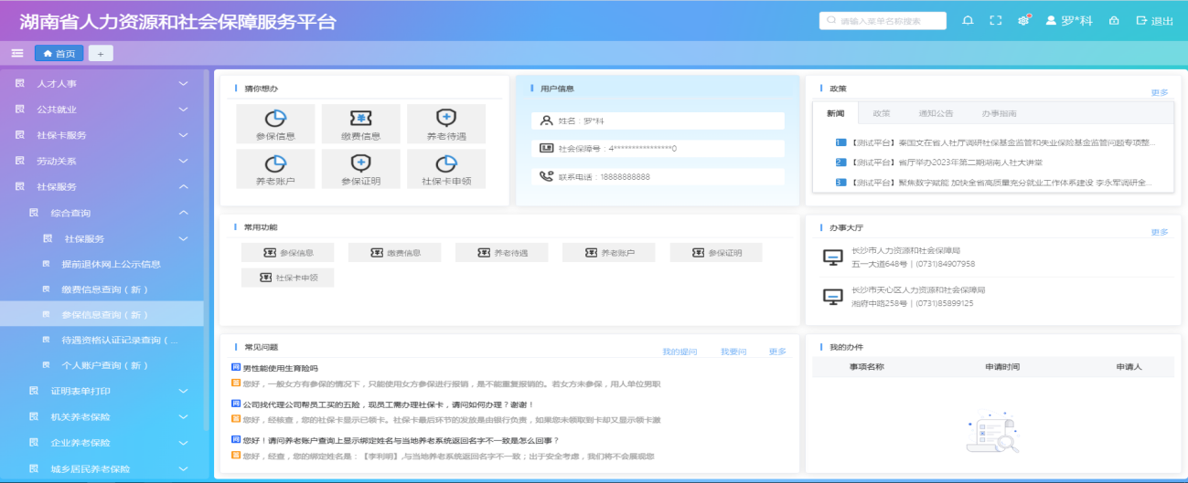
图 1：首页界面
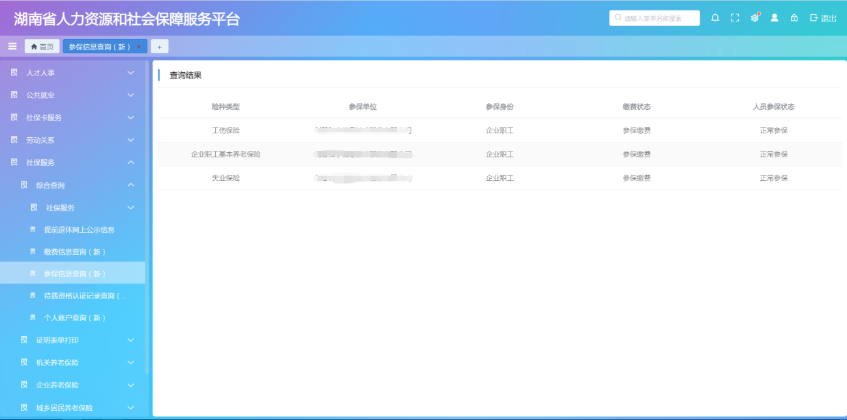图 2：参保险种查询界面

个人工伤保险缴费信息
功能描述：个人工伤保险缴费信息查询
操作步骤：
- 登录进入网站首页，单击菜单【首页】-【社保服务】-【综合查询】-【缴费信息查询】；
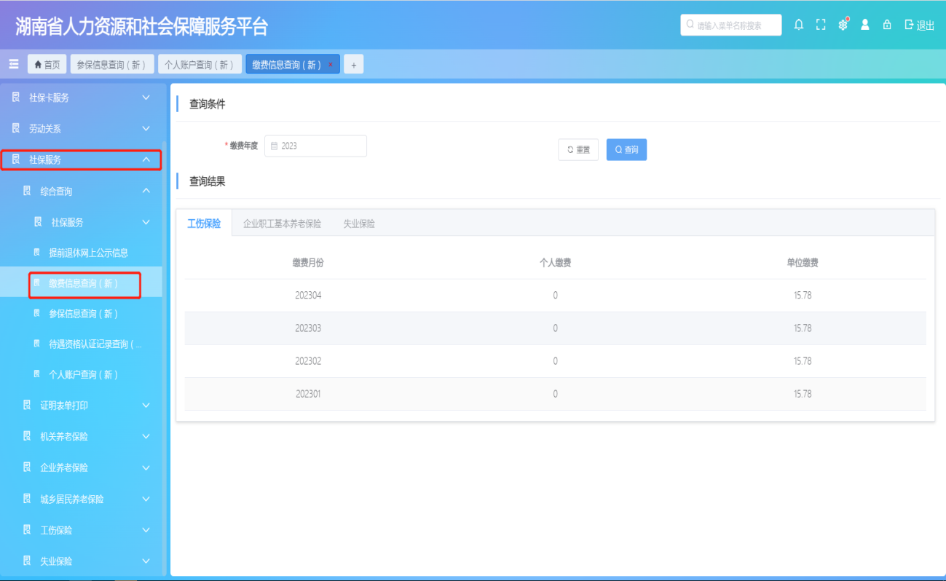图 3：缴费信息界

工伤保险个人账户
功能描述：个人工伤保险账户查询
操作步骤：
- 登录进入网站首页，点击菜单【首页】-【社保服务】-【综合查询】-【个人账户查询】；
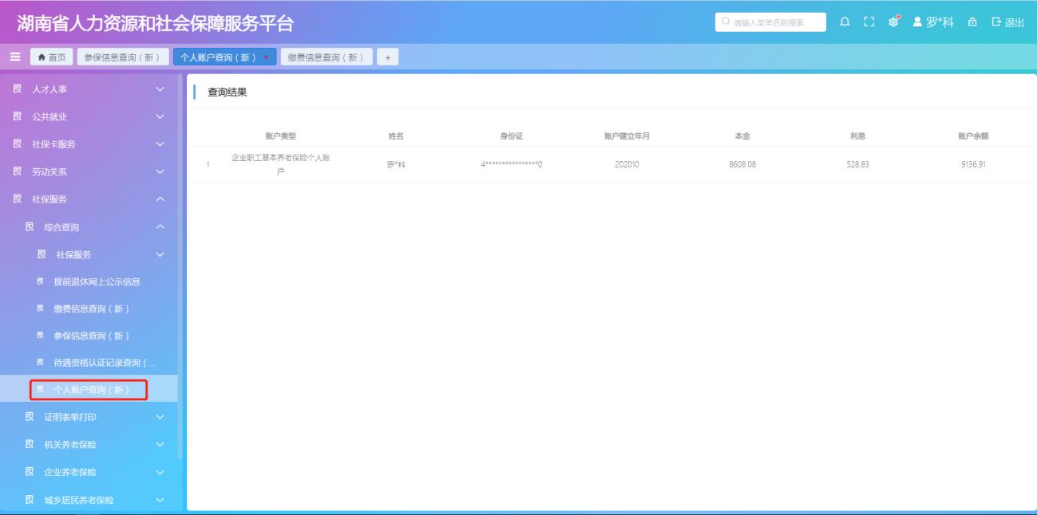
图 4：工伤保险账户查询界面

个人工伤认定信息
功能描述：个人工伤认定信息查询
操作步骤：
- 登录进入网站首页，点击菜单【首页】-【社保服务】-【工伤保险】-【工伤认定信息查询】；
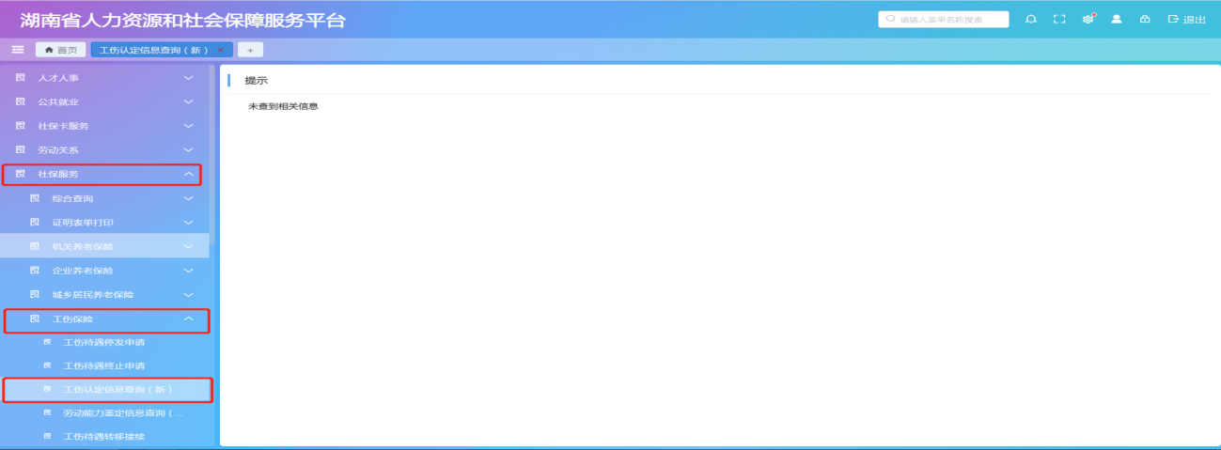
图 5：个人工伤信息查询界面

劳动能力鉴定信息查询
功能描述：劳动能力鉴定信息查询
操作步骤：
- 登录进入网站首页，点击菜单【社保服务】-【工伤保险】-【劳动能力鉴定信息查询】；
图 6：劳动能力鉴定信息查询界面

机关养老待遇支付明细查询
功能描述：用于查询机关事业单位退休人员支付明细数据
操作步骤：
- 登录进入网站首页，点击菜单【社保服务】-【机关养老保险】-【机关养老待遇支付明细查询】；
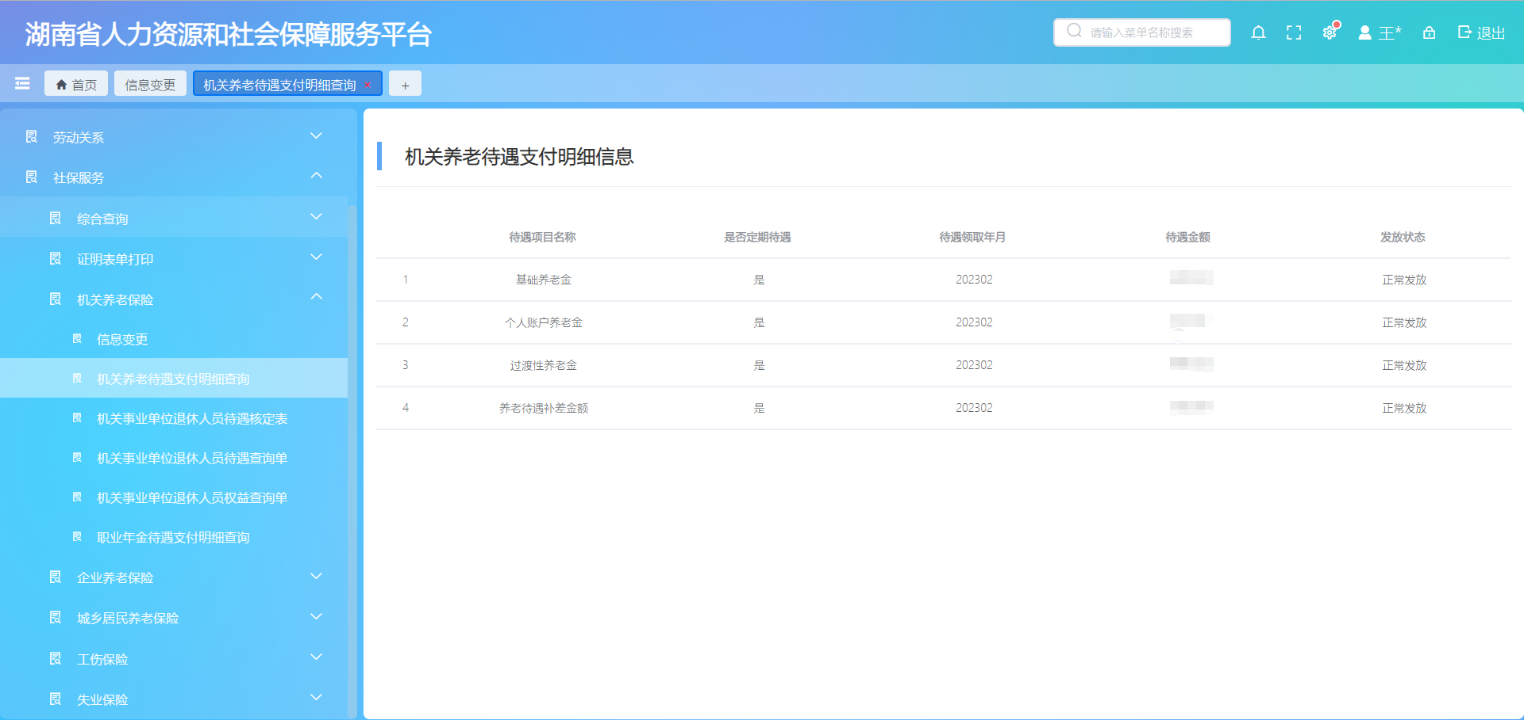
(图片需要更新)

机关事业单位退休人员待遇核定表
功能描述：用于查询机关事业单位退休人员支付明细数据
操作步骤：
- 登录进入网站首页，点击菜单【社保服务】-【机关养老保险】-【机关事业单位退休人员待遇核定表】；
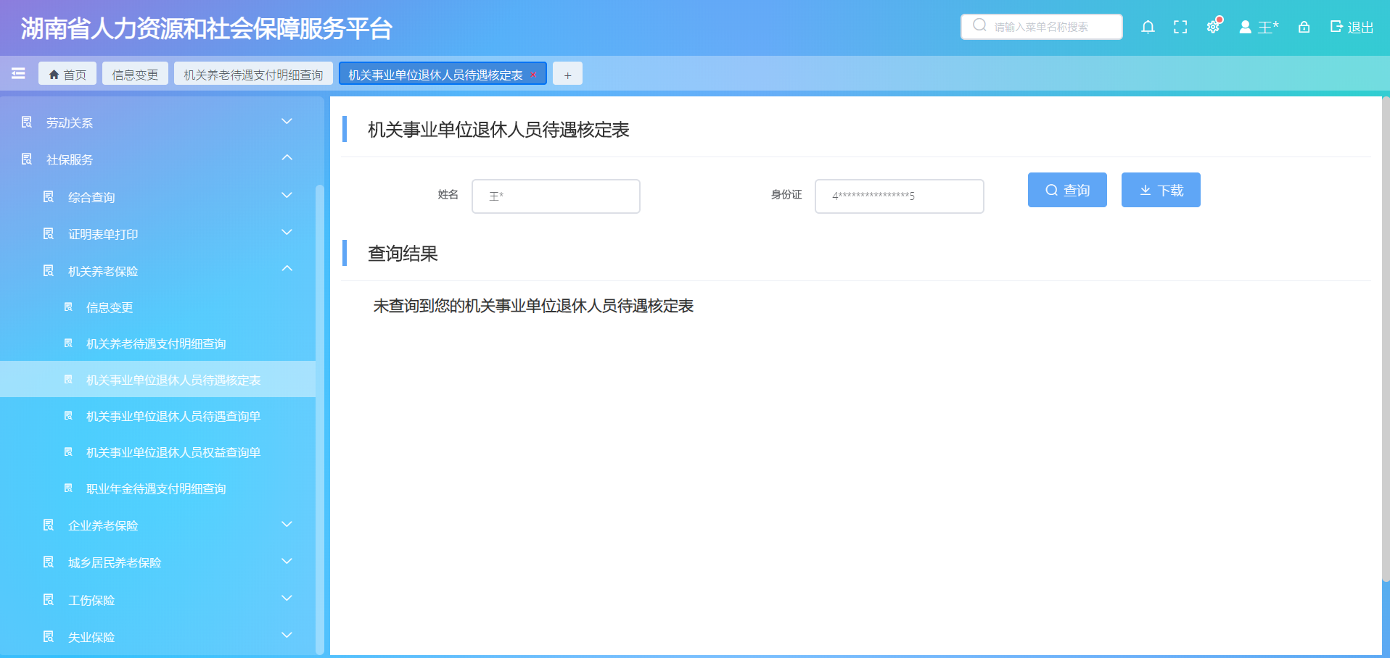

机关事业单位退休人员待遇查询单
功能描述：用于机关事业单位退休人员待遇单查询、下载
操作步骤：
- 登录进入网站首页，点击菜单【社保服务】-【机关养老保险】-【机关事业单位退休人员待遇查询单】；
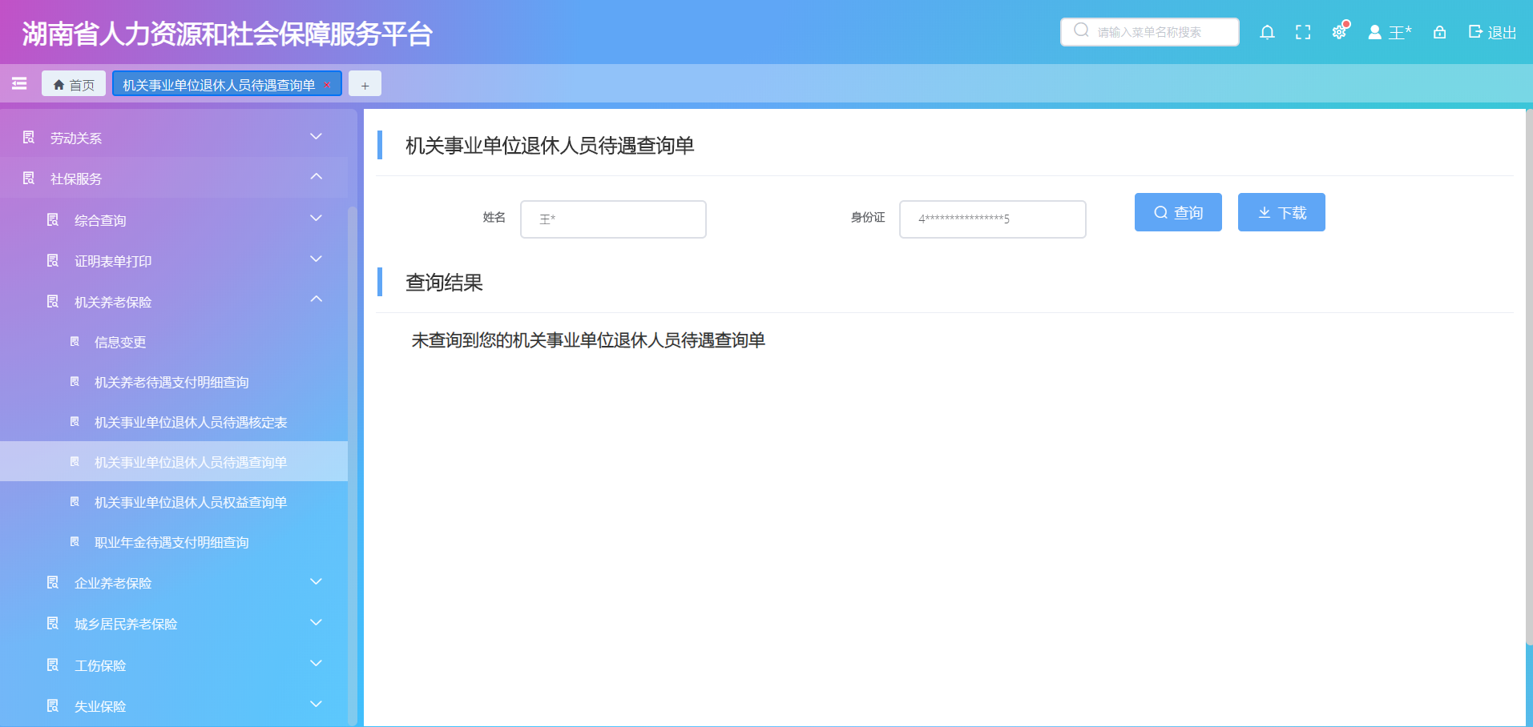

机关事业单位退休人员权益查询单
功能描述：用于机关事业单位退休人员权益单查询、下载
操作步骤：
- 登录进入网站首页，点击菜单【社保服务】-【机关养老保险】-【机关事业单位退休人员权益查询单】；
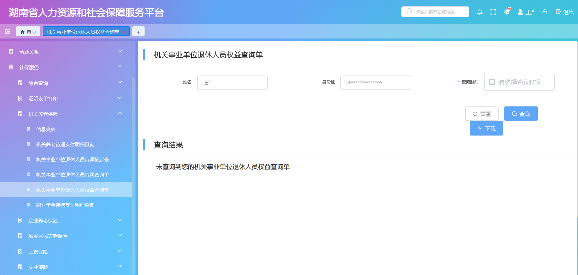

职业年金待遇支付明细查询
功能描述：用于机关事业单位退休人员权益单查询、下载
操作步骤：
- 登录进入网站首页，点击菜单【社保服务】-【机关养老保险】-【职业年金待遇支付明细查询】；
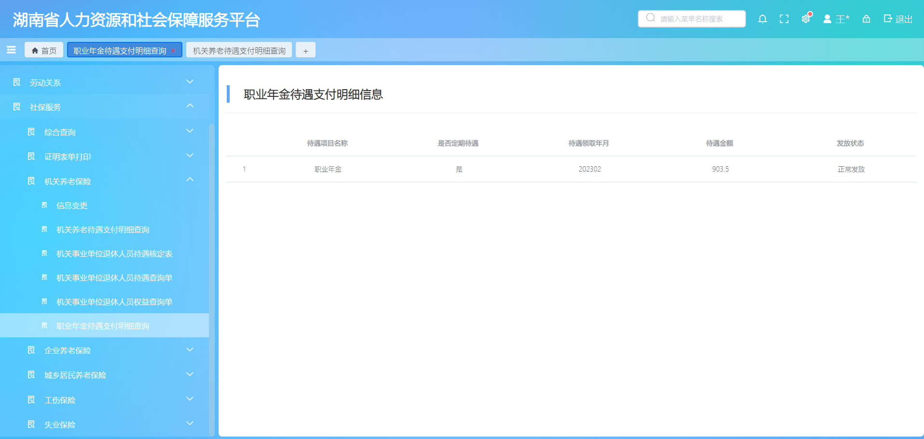

养老待遇查询
功能描述：个人养老待遇信息查询
操作步骤：
- 登录进入网站首页，点击菜单【首页】-【社保服务】-【综合查询】-【社保服务】-【养老待遇查询】；
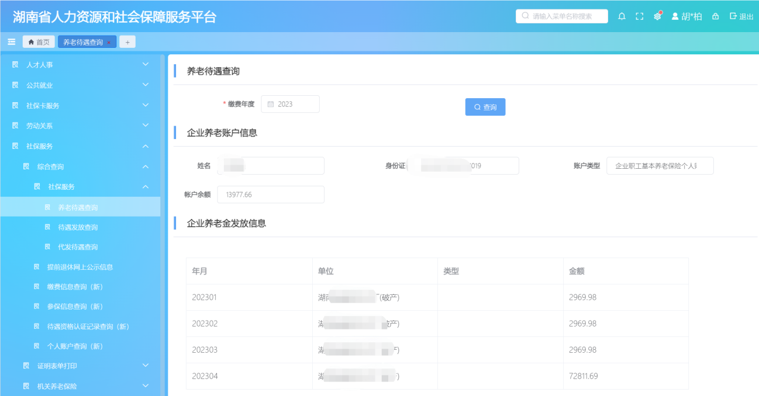
图7：养老待遇查询界面

代发待遇查询
功能描述：代发待遇信息查询
操作步骤：
- 登录进入网站首页，点击菜单【首页】-【社保服务】-【综合查询】-【社保服务】-【代发待遇查询】；
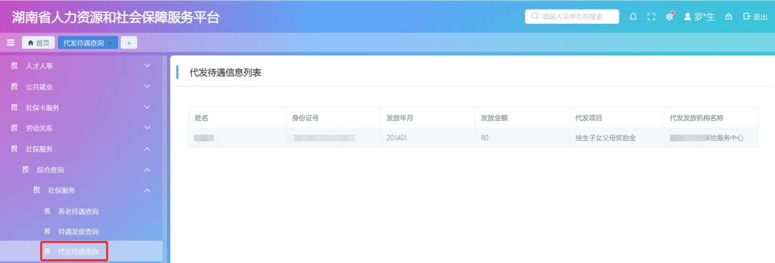
图8：代发待遇查询界面

证明表单打印

参保证明缴费明细打印
功能描述：人员参保证明缴费明细打印
操作步骤：
- 登录进入网站首页，单击菜单【首页】-【社保服务】-【证明表单打印】-【参保证明缴费明细打印】；
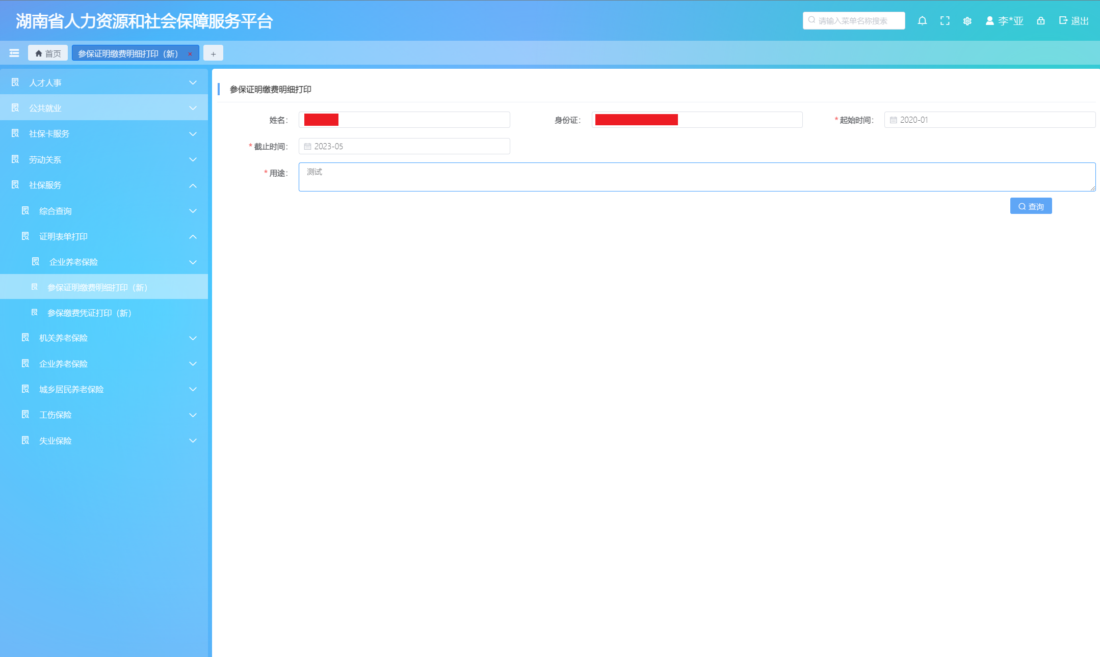
图 5：参保证明缴费明细打印界面
- 输入时间和用途后，点击查询按钮，出现缴费明细打印页面。
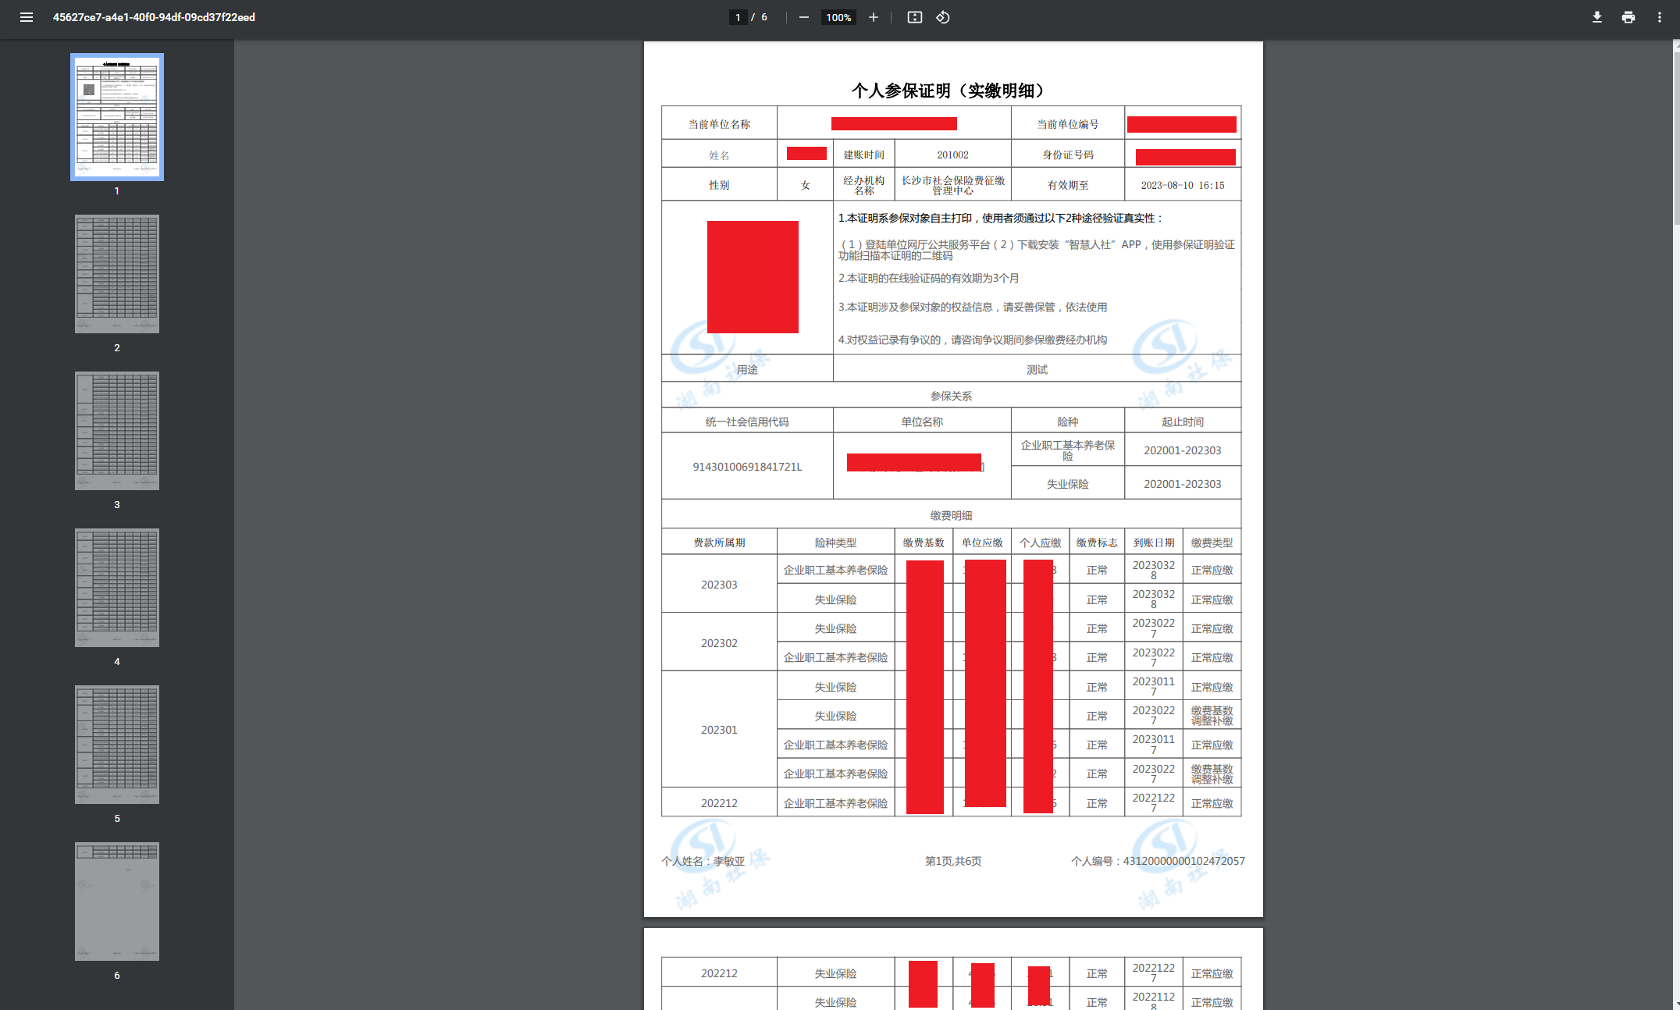
图 6：缴费明细打印界面

参保缴费凭证打印
功能描述：个人参保缴费凭证打印
操作步骤：
- 登录进入网站首页，单击菜单【首页】-【社保服务】-【参保缴费凭证打印】-【参保缴费凭证打印】；
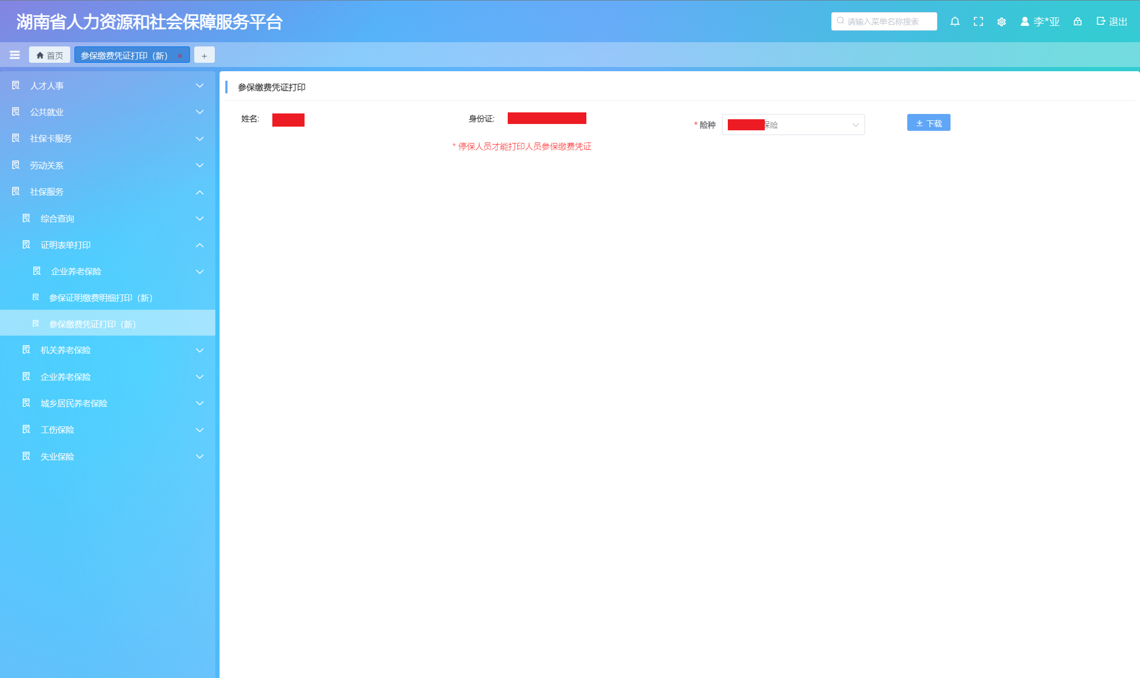
图 7：参保缴费凭证打印界面
- 选择对应的险种后点击查询页面，页面提示成功，查询按钮变为下载按钮，点击下载按钮，页面出现参保缴费凭证页面。

养老金核定表
功能描述：查询和打印养老金核定表
操作步骤：
1、登录进入网站首页，单击菜单【首页】-【社保服务】-【证明表单打印】-【企业养老保险】-【养老金核定表】-【查询】；
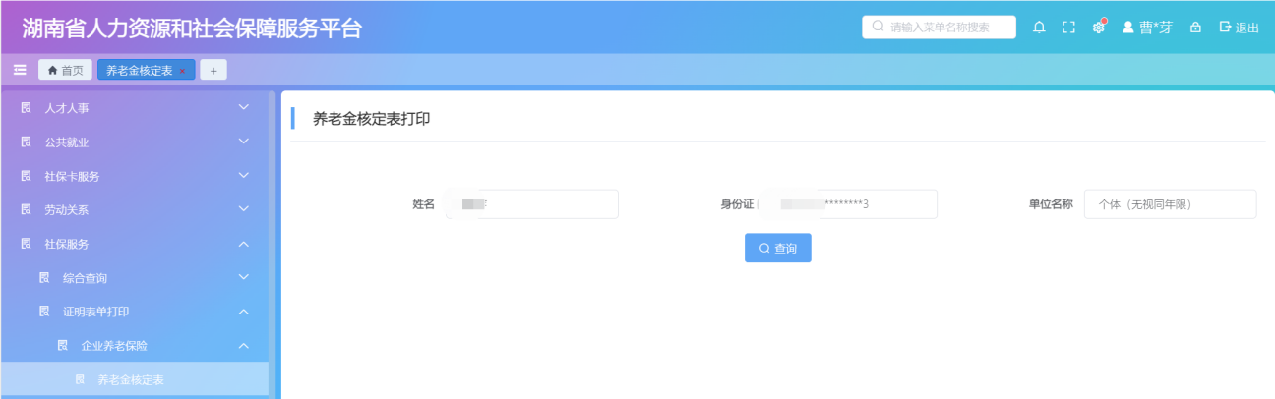
养老金核定表查询打印界面

待遇领取证明
功能描述：查询和打印待遇领取证明
操作步骤：
- 登录进入网站首页，单击菜单【首页】-【社保服务】-【证明表单打印】-【企业养老保险】-【待遇领取证明】-【查询】
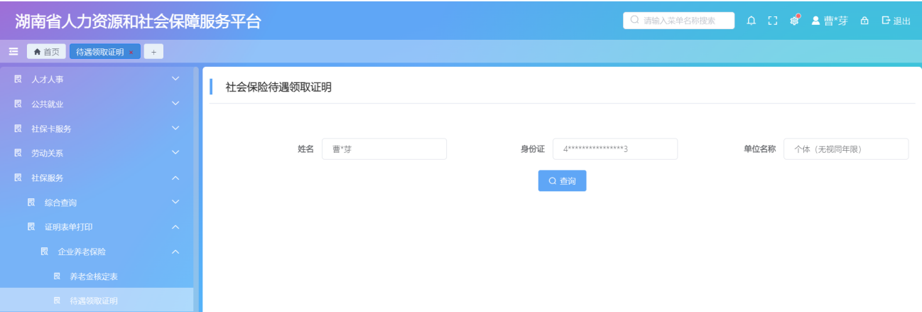
待遇领取证明查询界面
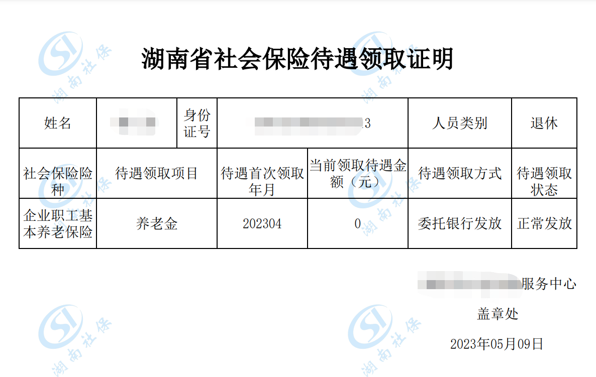
待遇领取证明打印界面

遗属待遇核定表
功能描述：查询和打印遗属待遇核定表
操作步骤：
登录进入网站首页，单击菜单【首页】-【社保服务】-【证明表单打印】-【企业养老保险】-【遗属待遇核定表】-【查询】
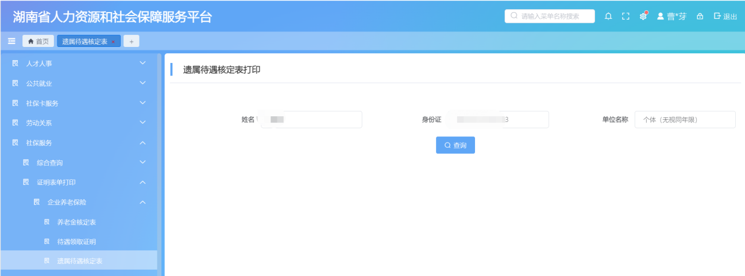
遗属待遇核定表查询界面

多拨扣回表
功能描述：查询和打印多拨扣回表和多拨扣回明细表
操作步骤：
登录进入网站首页，单击菜单【首页】-【社保服务】-【证明表单打印】-【企业养老保险】-【多拨扣回表】
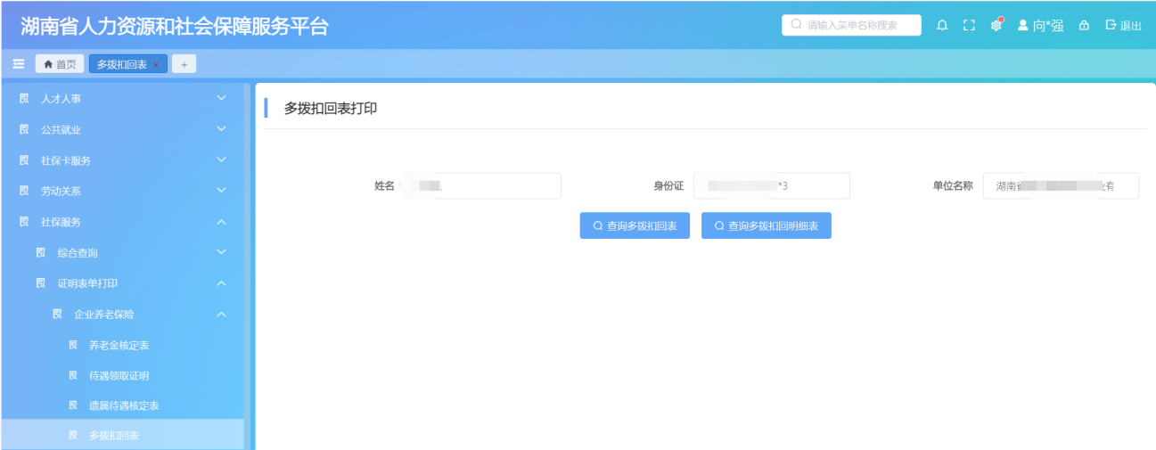
多拨扣回表查询界面
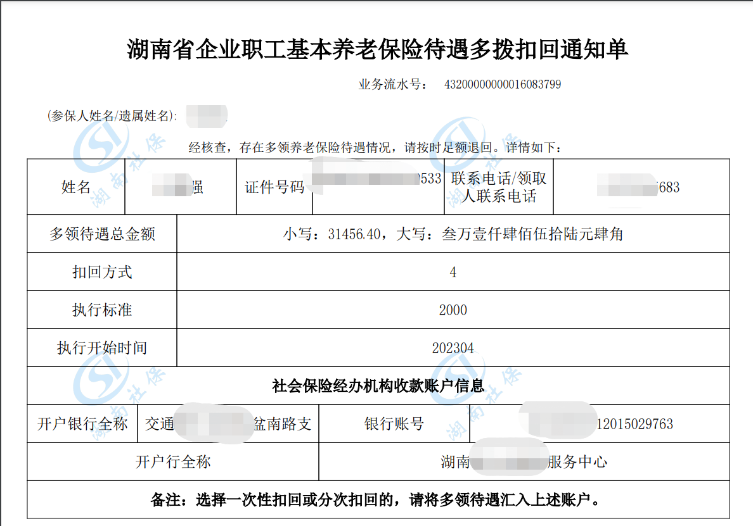
多拨扣回表打印界面
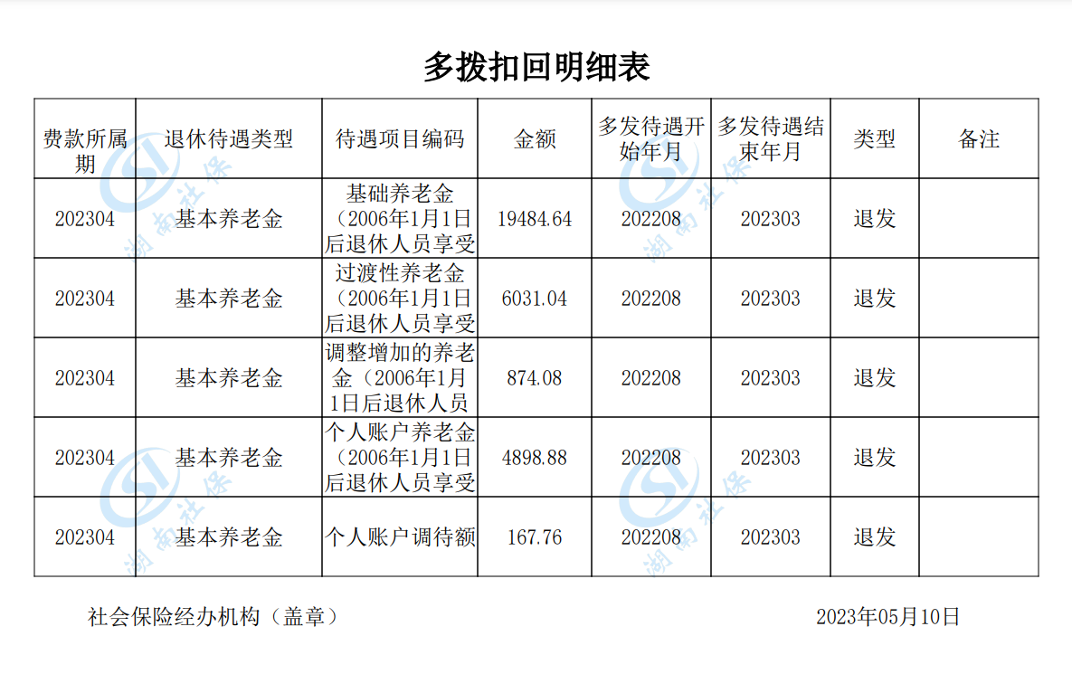
多拨扣回明细表打印界面

退休证明
功能描述：查询和打印退休证明
操作步骤：
登录进入网站首页，单击菜单【首页】-【社保服务】-【证明表单打印】-【企业养老保险】-【退休证明】
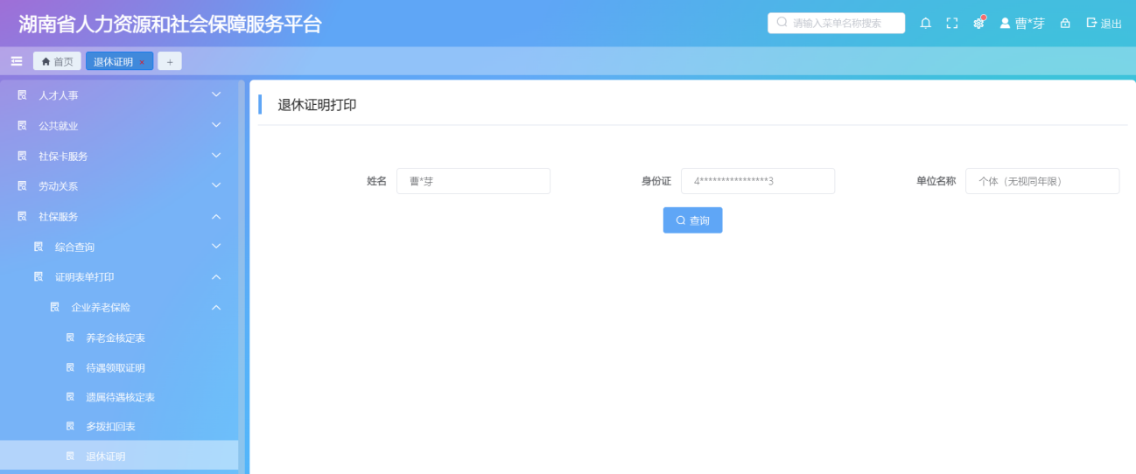
退休证明查询界面
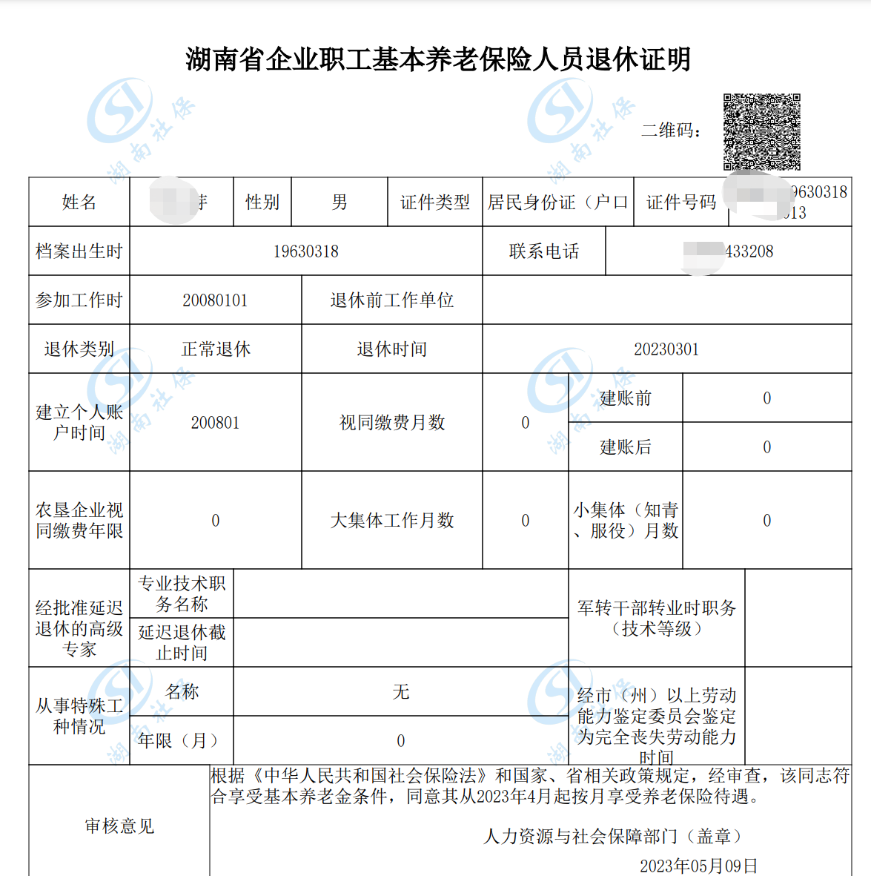
退休证明打印界面

职工退休证
功能描述：查询和打印职工退休证
操作步骤：
登录进入网站首页，单击菜单【首页】-【社保服务】-【证明表单打印】-【企业养老保险】-【职工退休证】
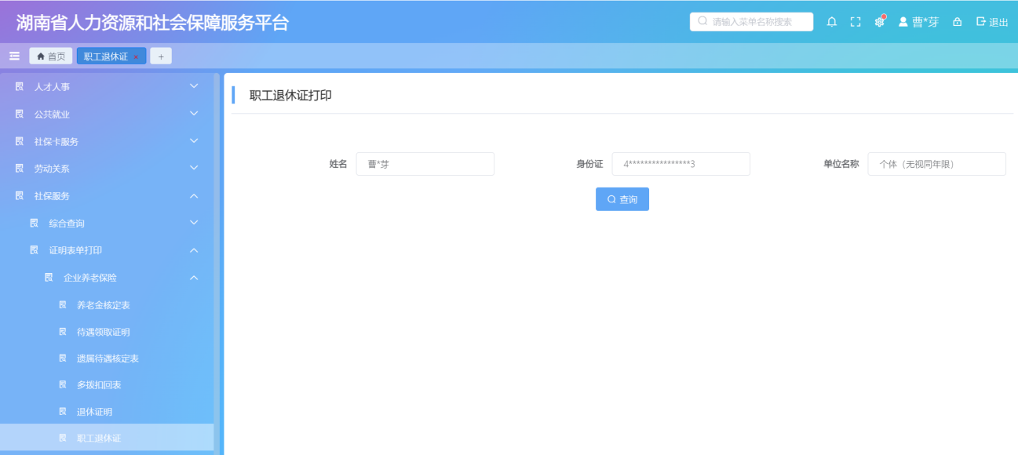
职工退休证查询界面

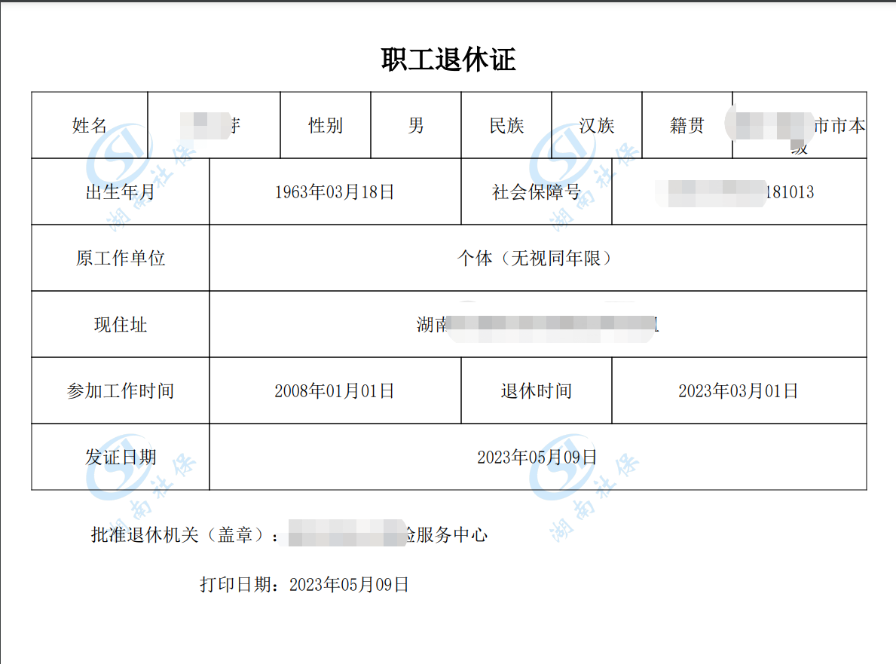
职工退休证打印界面

企业养老保险

灵活就业人员参保登记
功能描述：以个人身份参加企业职工养老保险
操作步骤：
- 登录进入网站首页，单击菜单【首页】-【社保服务】-【企业养老保险】-【灵活就业人员参保登记】；
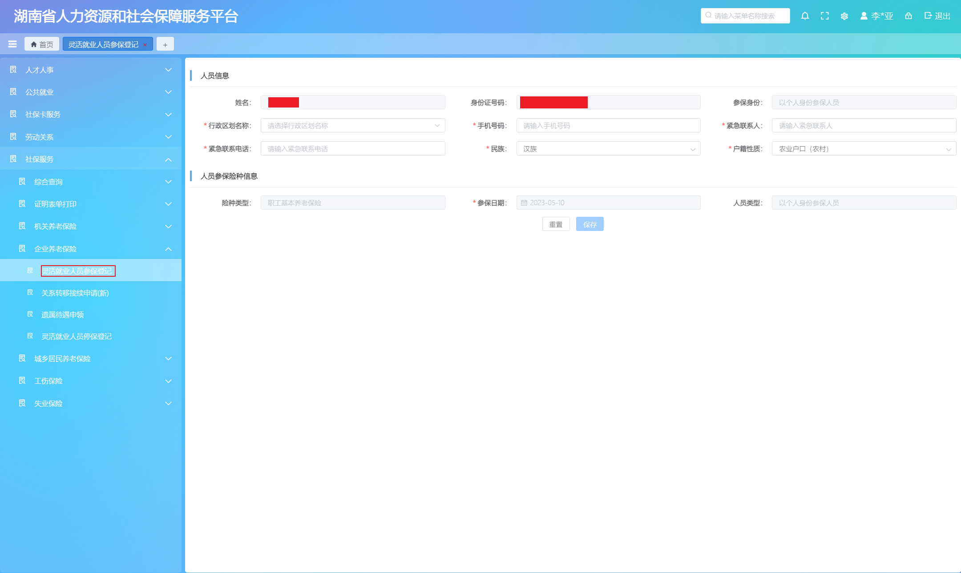
图 8：灵活就业人员参保登记界面
- 录入相关人员信息后点击保存按钮，提交灵活就业人员参保申请，等待页面提示返回结果。

灵活就业人员停保登记
功能描述：灵活就业人员停保登记
操作步骤：
- 登录进入网站首页，单击菜单【首页】-【社保服务】-【企业养老保险】-【灵活就业人员停保登记】；
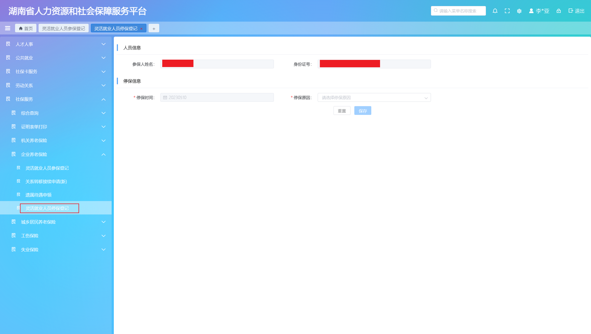
图 9：灵活就业人员停保登记界面
- 选择停保原因后点击保存，提交灵活就业人员停保申请，等待页面提示返回结果。

关系转移接续申请
功能描述：关系转移接续申请
操作步骤：
- 登录进入网站首页，单击菜单【首页】-【社保服务】-【企业养老保险】-【关系转移接续申请】；
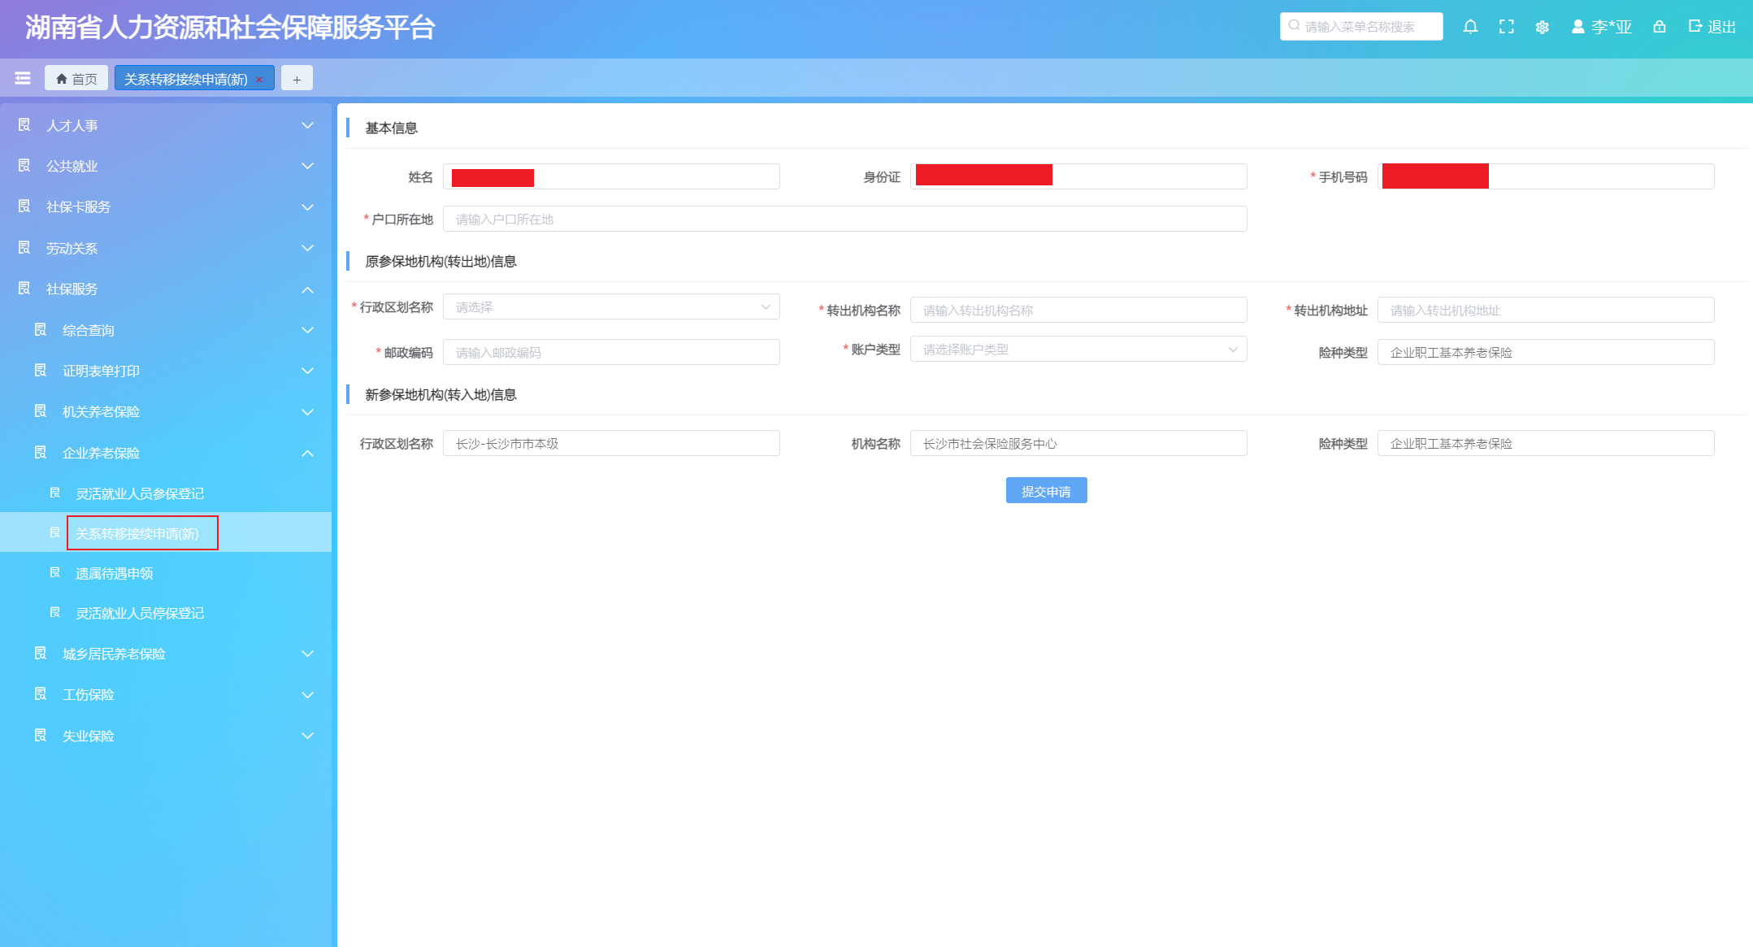
图 10：关系转移接续申请界面
- 录入相关信息后点击提交申请按钮，提交申请信息，等待页面提示返回结果。

城乡居民养老保险

居民参保登记
功能描述：以个人身份参加城乡居民养老保险
操作步骤：
- 登录进入网站首页，单击菜单【首页】-【社保服务】-【城乡居民养老保险】-【城乡居民养老保险】；
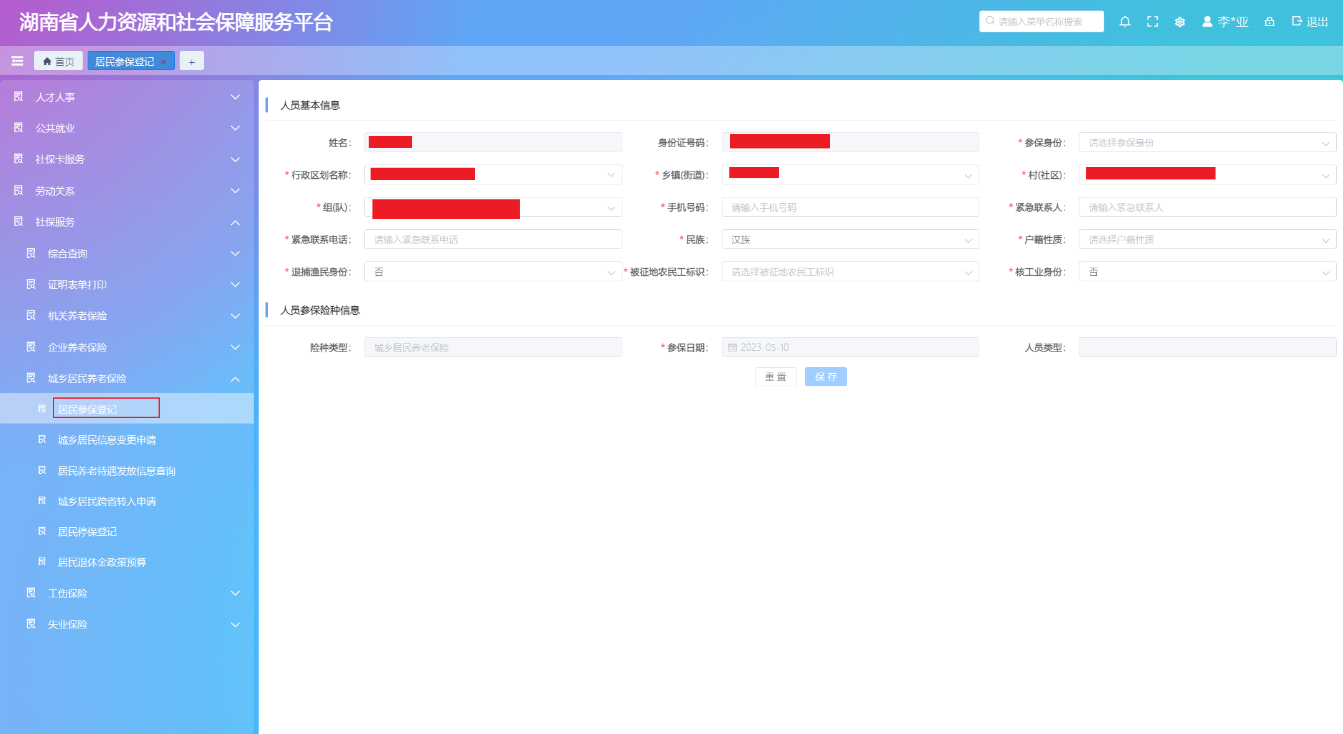
图 11：城乡居民养老保险界面
- 录入人员信息后点击保存按钮，提交居民参保登记申请，等待页面提示操作结果。

城乡居民信息变更申请
功能描述：城乡居民信息变更申请
操作步骤：
- 登录进入网站首页，单击菜单【首页】-【社保服务】-【城乡居民养老保险】-【城乡居民信息变更申请】；
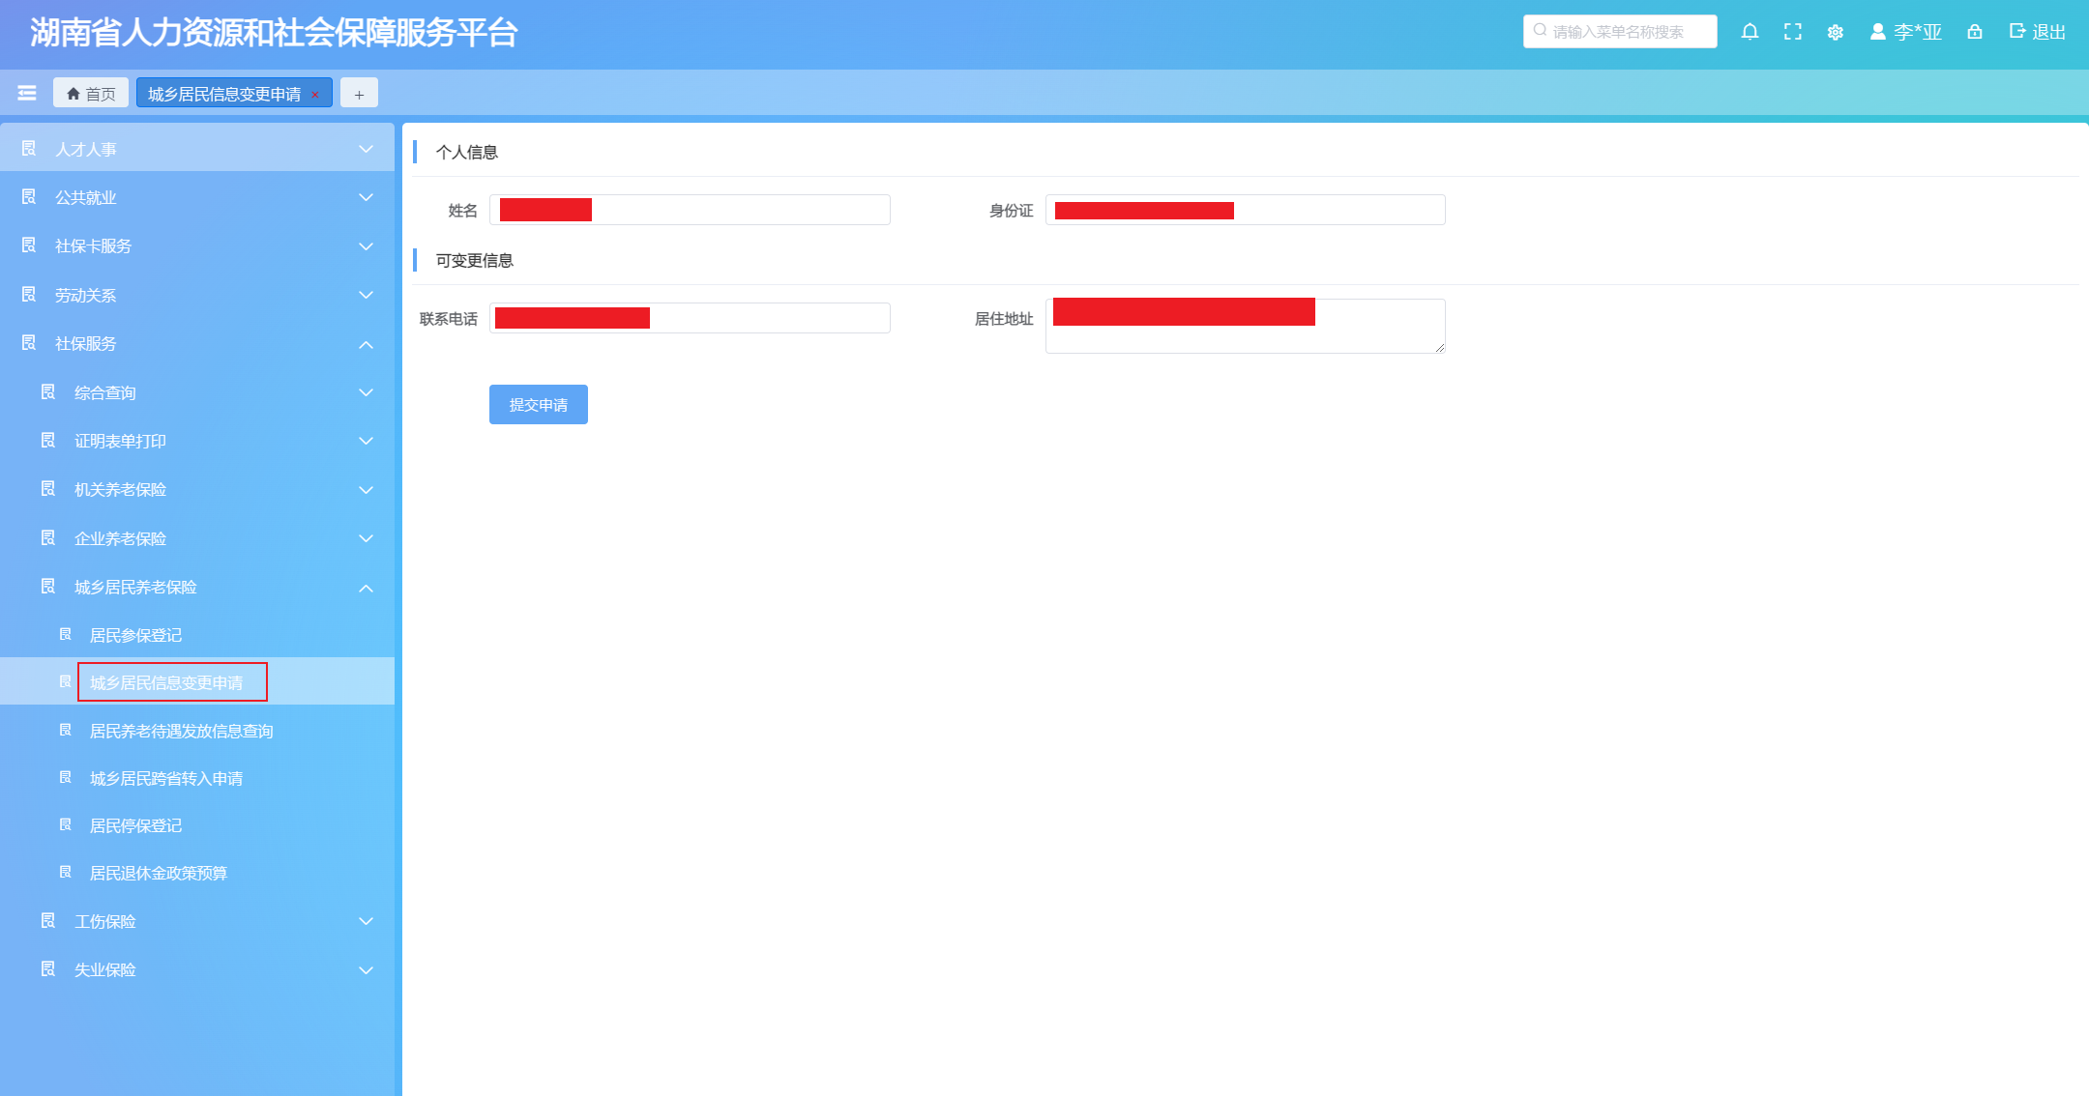
图 12：城乡居民信息变更申请界面
- 填入要修改的信息后点击提交申请按钮，等待页面提示返回结果。

居民停保登记
功能描述：居民停保登记
操作步骤：
- 登录进入网站首页，单击菜单【首页】-【社保服务】-【企业养老保险】-【居民停保登记】；
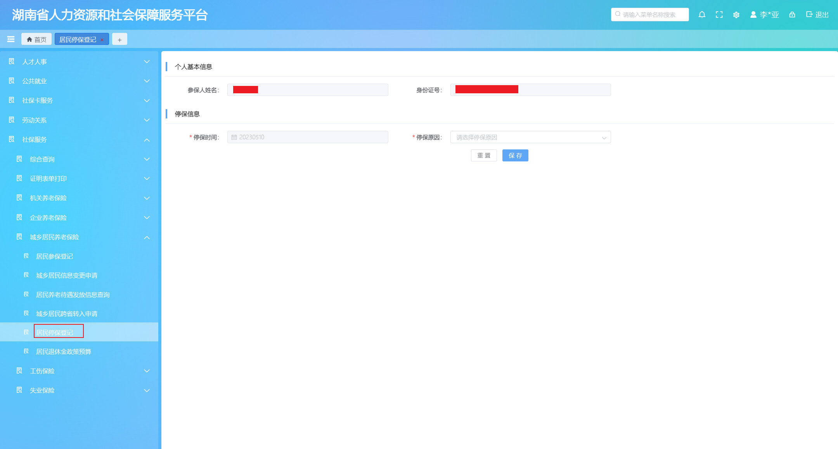
图 13：居民停保登记界面
- 选择停保原因后点击保存，提交居民停保申请，等待页面显示返回结果。

工伤管理

工伤事故备案登记
功能描述：发生工伤人员进行备案登记
操作步骤：
- 登录进入网站首页；
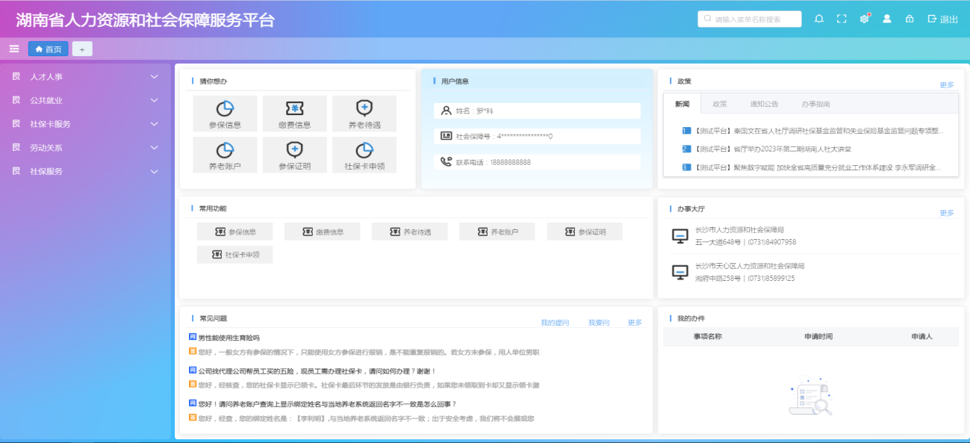
图 7：首页界面
- 单击菜单【首页】-【社保服务】-【工伤保险】-【工伤事故备案登记】；
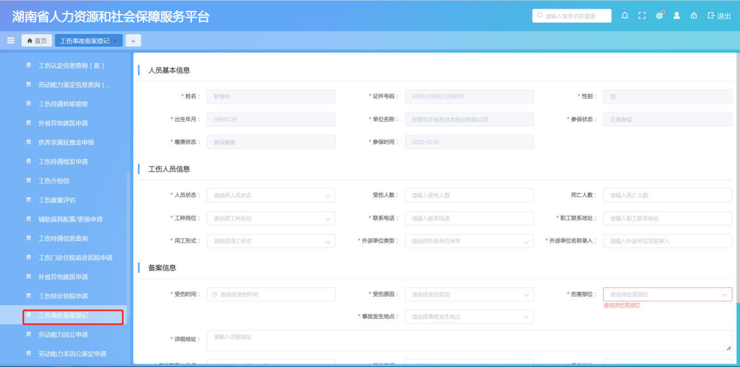图 8：事故备案登记页面
- 人员基本信息自动代入，个人填写工伤人员信息，备案信息点击【保存】;
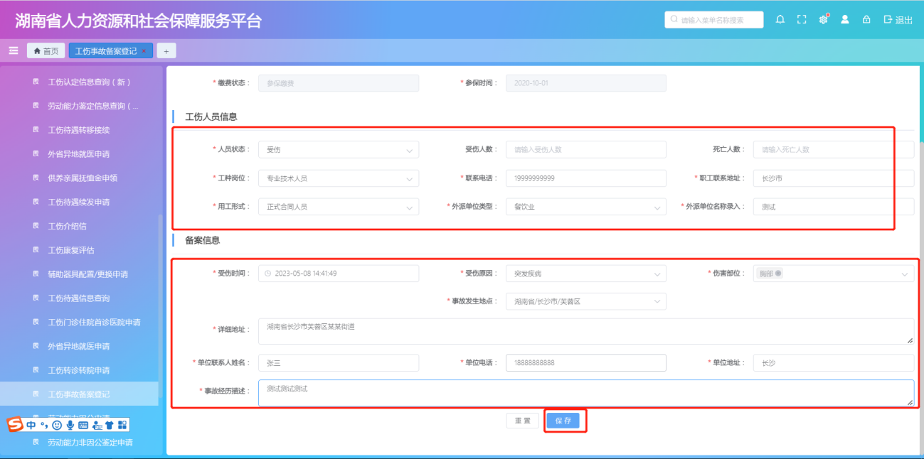图 9：个人工伤事故备案登记界面

工伤认定申请
功能描述：工伤认定申请
操作步骤：
- 登录进入网站首页，单击菜单【首页】-【社保服务】-【工伤保险】-【工伤认定申请】；
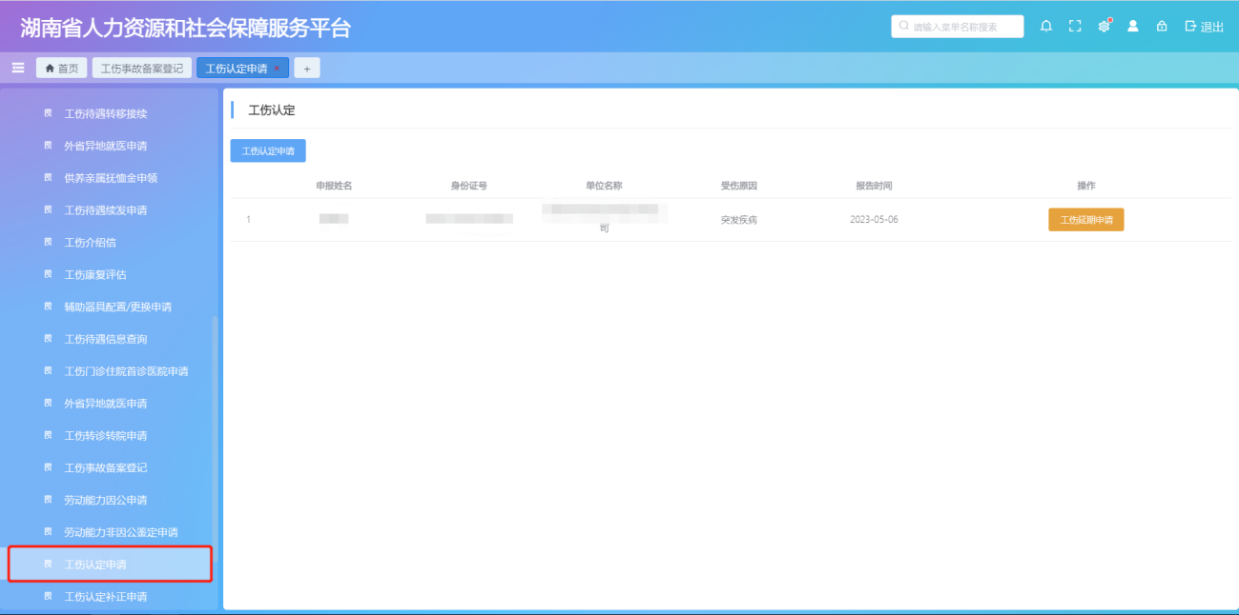

图 10：认定申请界面
- 点击【工伤认定申请】按钮，选择已备案工伤信息，点击【确认选择】；

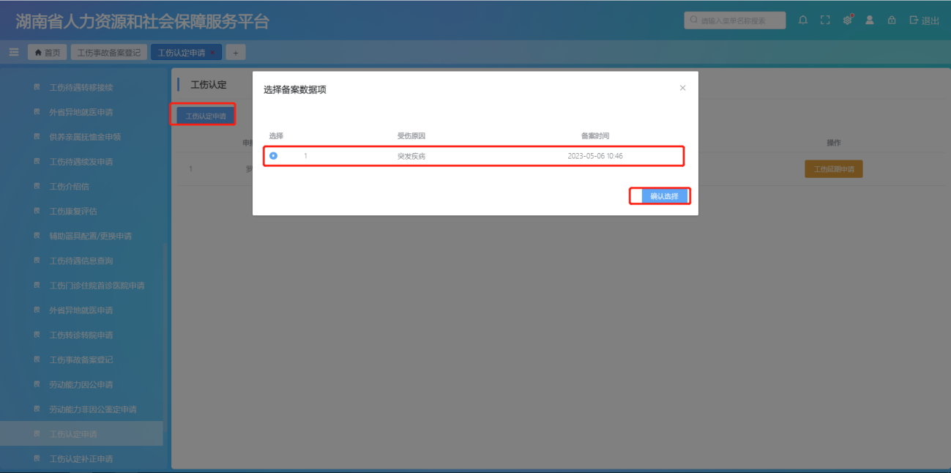
图 11：备案数据列表界面
- 填写工伤信息，点击【申请】。
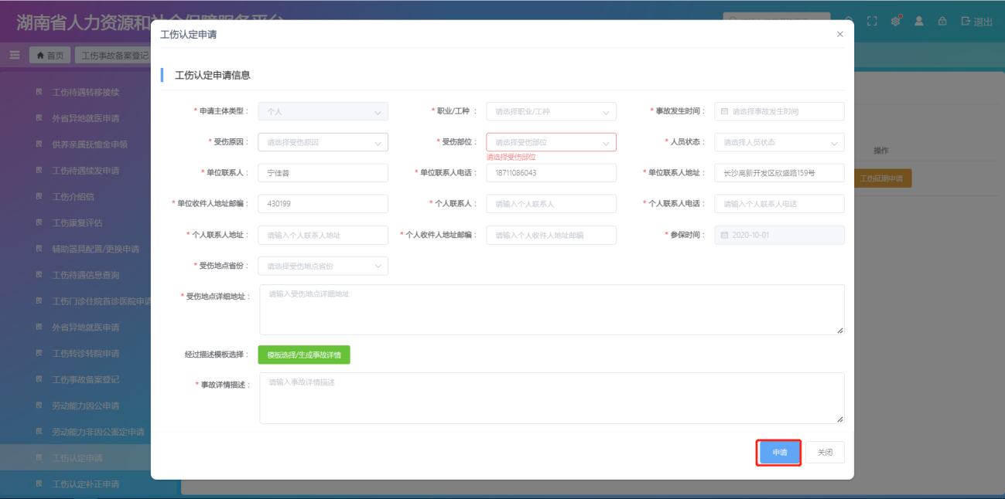
图 12：工伤认定申请界面

工伤认定延期申请
功能描述：工伤认定延期申请
操作步骤：
- 登录进入网站首页，单击菜单【首页】-【社保服务】-【工伤保险】-【工伤认定申请】；
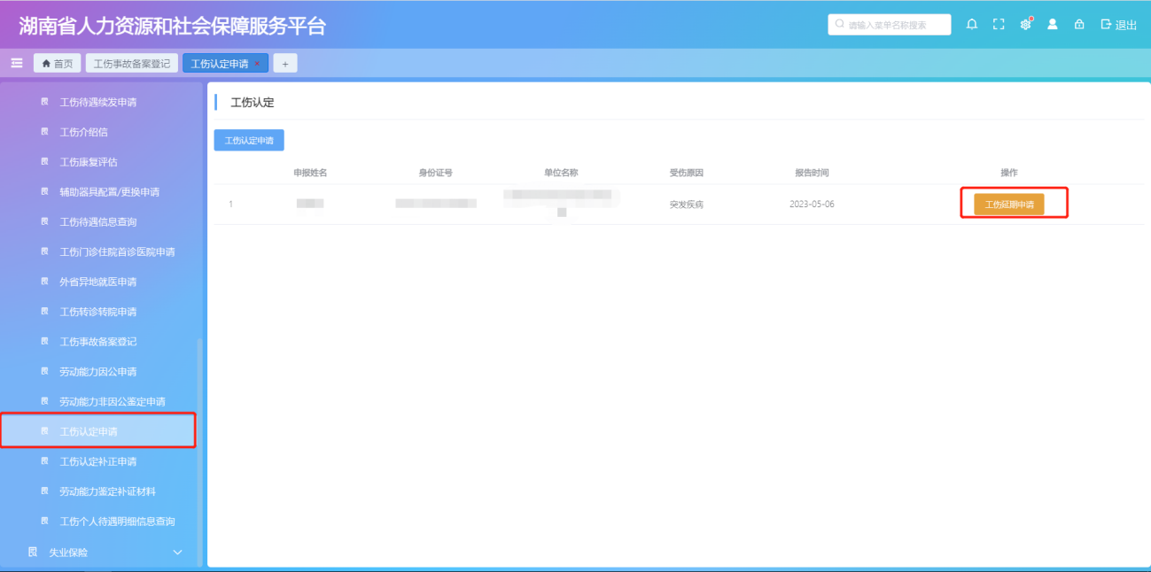

图 13：工伤认定申请界面
- 如果存在多条延期申请，会提示【该人员已存在两次延期申请记录，不能再次办理延期业务】；
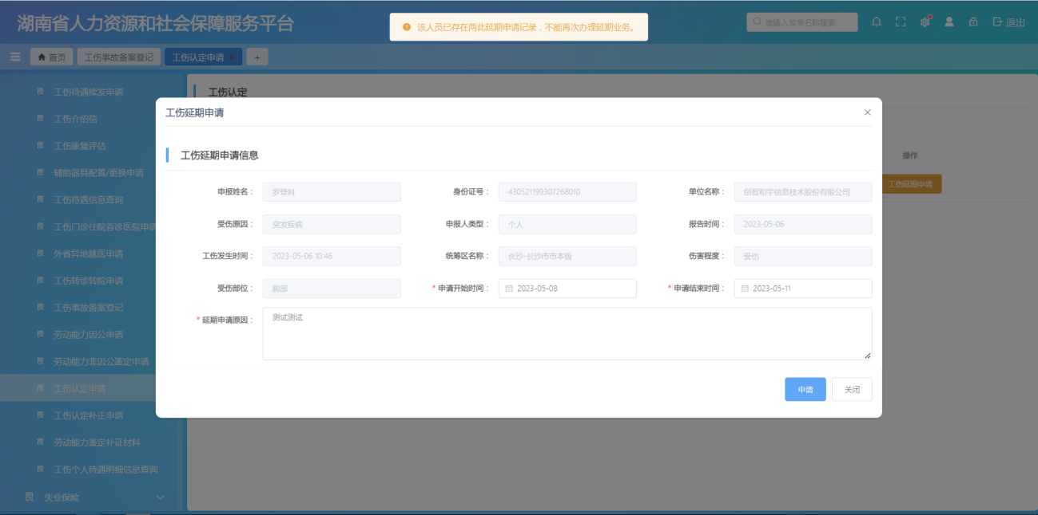图 14：工伤认定延期申请界面
- 正常延期申请，可填写延期申请信息申请，点击【申请】。
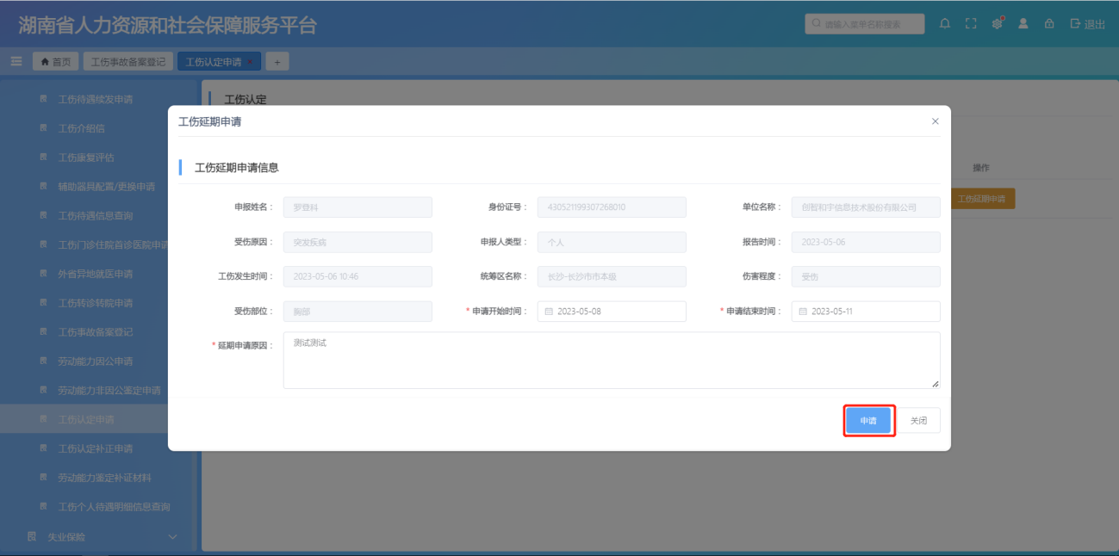图 15：工伤认定延期申请界面

工伤认定补正申请
功能描述：工伤认定补正申请
操作步骤：
- 登录进入网站首页，单击菜单【首页】-【社保服务】-【工伤保险】-【工伤认定补正申请】；
- 认定补正申请必须有工伤认定信息，点击【补正申请】按钮填写申请，点击【提交】；
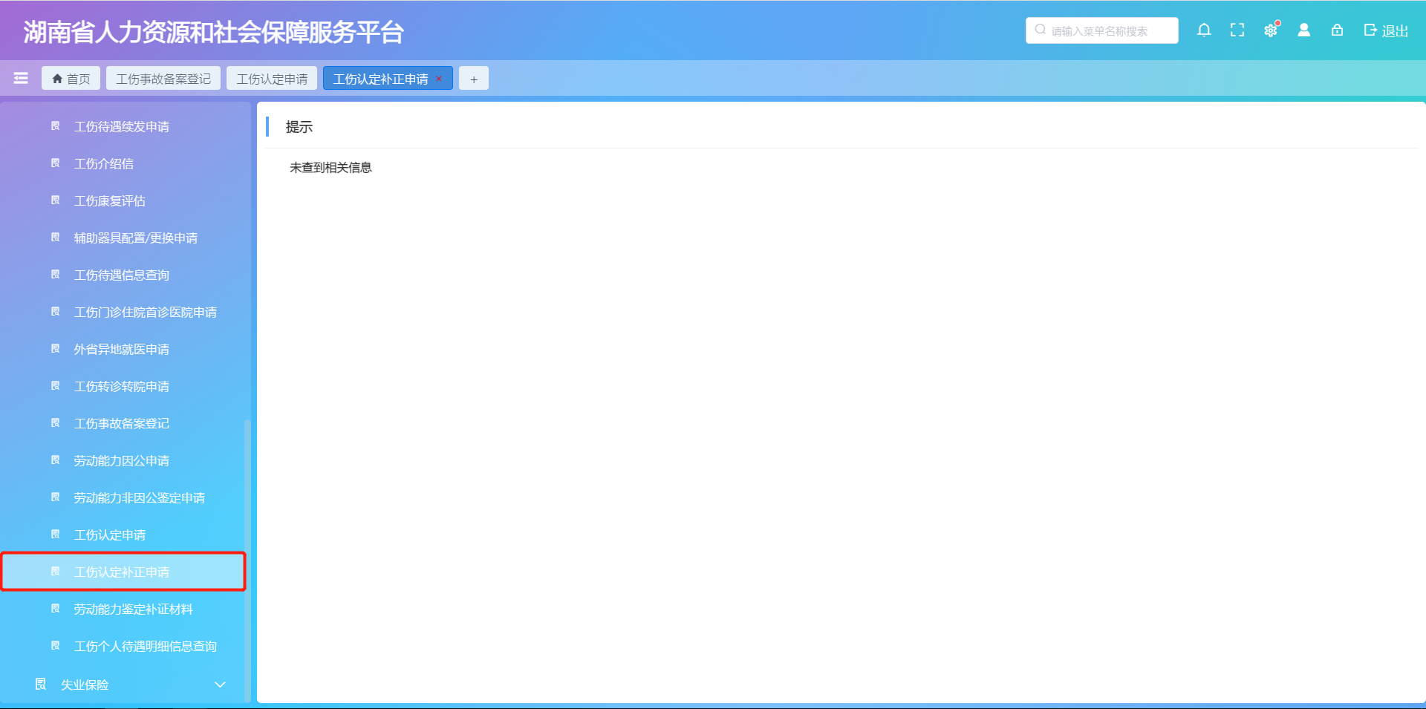图 16：工伤认定补正申请界面

劳动能力因工申请
功能描述：劳动能力因工申请
操作步骤：
- 登录进入网站首页，单击菜单【首页】-【社保服务】-【工伤保险】-【劳动能力因工申请】；
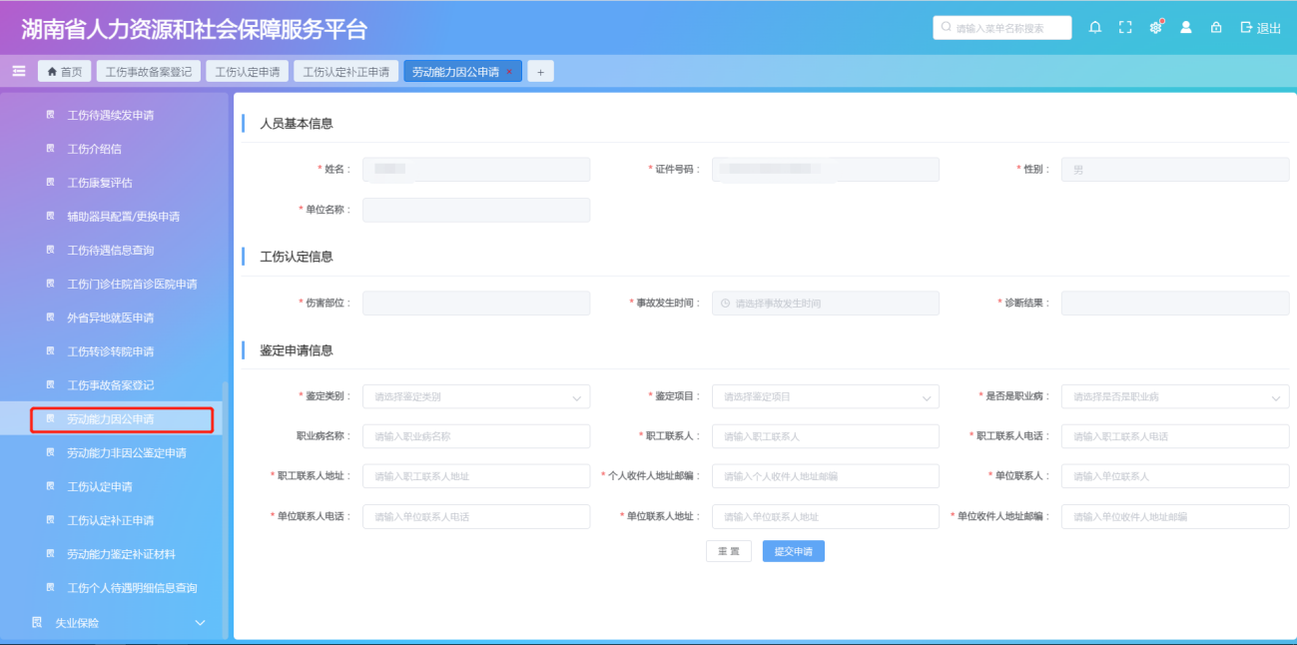
图 17：劳动能力因工申请界面
- 劳动能力因工申请必须有工伤认定信息，填写鉴定信息，点击【提交】；
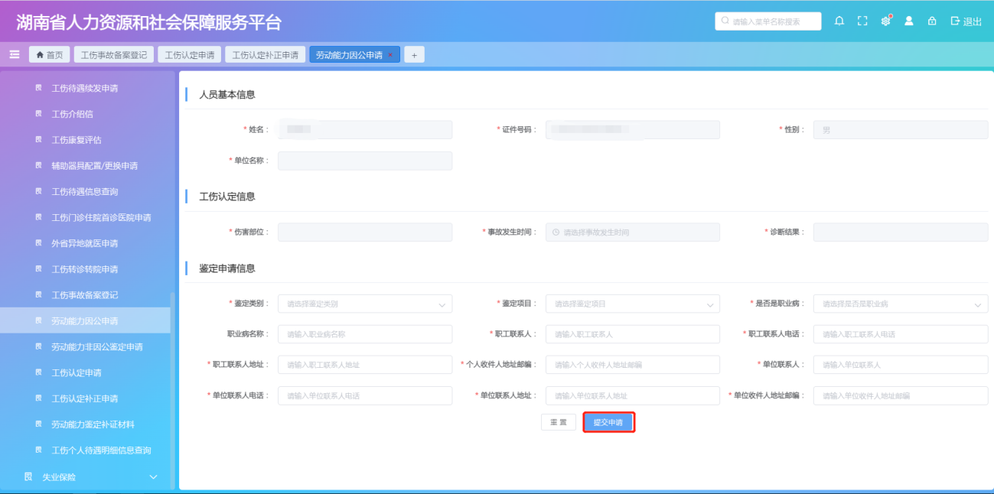图 18：劳动能力因工申请界面

劳动能力非因工申请
功能描述：劳动能力非因工申请
操作步骤：
- 登录进入网站首页，单击菜单【首页】-【社保服务】-【工伤保险】-【劳动能力非因工申请】；
- 劳动能力费因工申请必须有工伤认定信息，填写鉴定信息，点击【提交】；
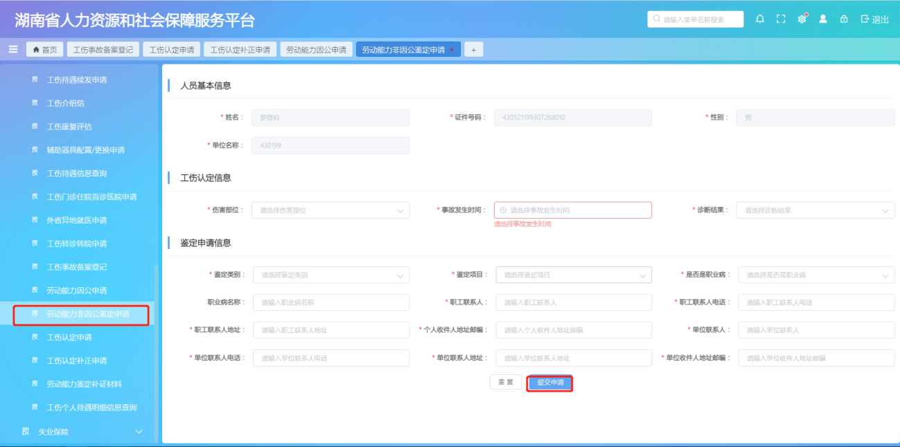图 19：劳动能力鉴定非因工申请界面

工伤认定补正申请
功能描述：工伤认定补正申请
操作步骤：
- 登录进入网站首页，单击菜单【首页】-【社保服务】-【工伤保险】-【工伤认定补正申请】；
- 认定补正申请必须有工伤认定信息，点击【补正申请】按钮填写申请，点击【提交】；
图 16：工伤认定补正申请界面

劳动能力鉴定补正材料
功能描述：劳动能力鉴定补正材料
操作步骤：
- 登录进入网站首页，单击菜单【首页】-【社保服务】-【工伤保险】-【劳动能力鉴定补正材料】；
- 认定补正申请必须有工伤鉴定信息
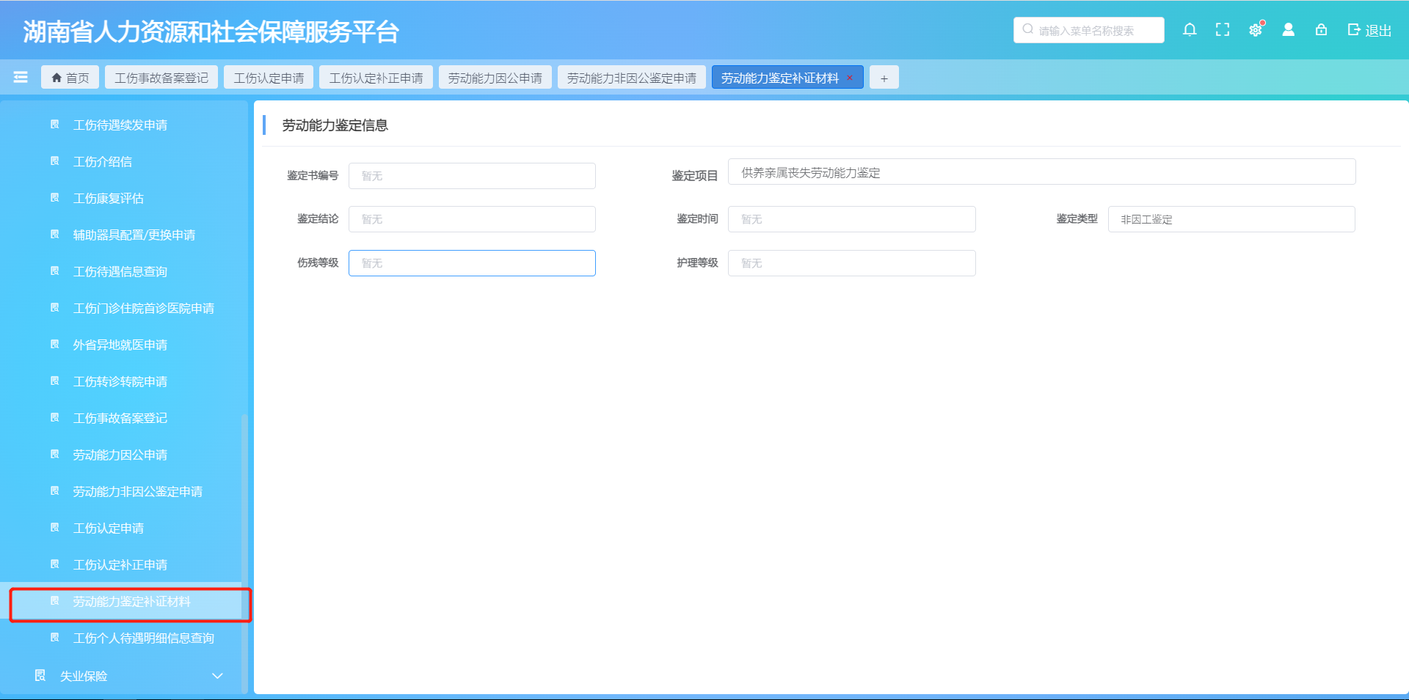图 16：劳动能力鉴定补正材料界面

工伤待遇信息查询
功能描述：工伤人员能按年查询自己的长期工伤待遇信息
操作步骤：
- 登录进入网站首页，单击菜单【首页】-【社保服务】-【工伤保险】-【工伤待遇信息查询】；
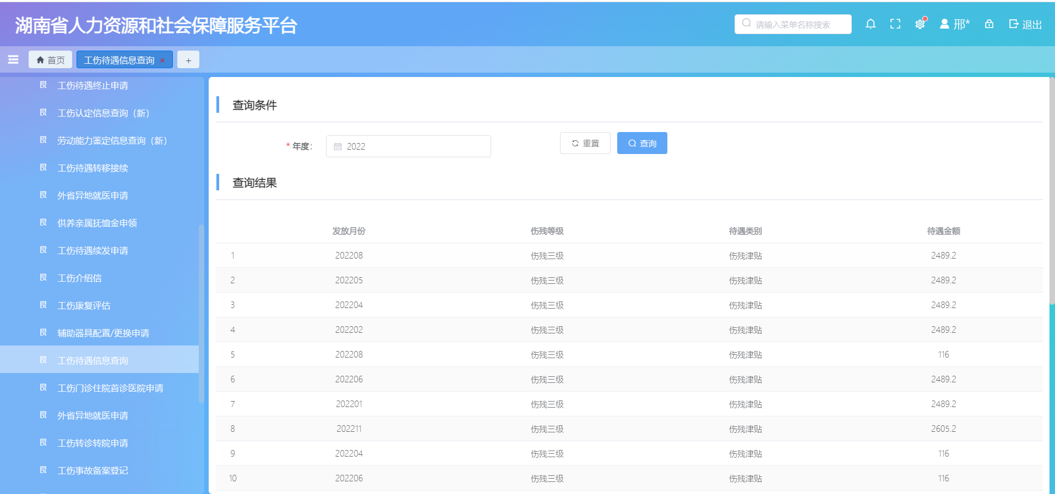

工伤个人待遇明细信息查询
功能描述：工伤人员能查询自己的长期工伤待遇信息
操作步骤：
- 登录进入网站首页，单击菜单【首页】-【社保服务】-【工伤保险】-【工伤个人待遇明细信息查询】，并能查看详情；
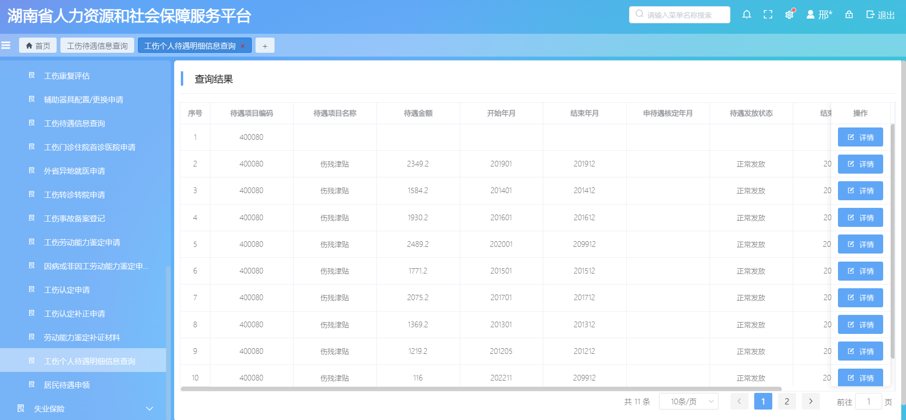

工伤待遇停发申请
功能描述：工伤人员能操作自己的长期工伤待遇停发申请
操作步骤：
- 登录进入网站首页，单击菜单【首页】-【社保服务】-【工伤保险】-【工伤待遇停发申请】；
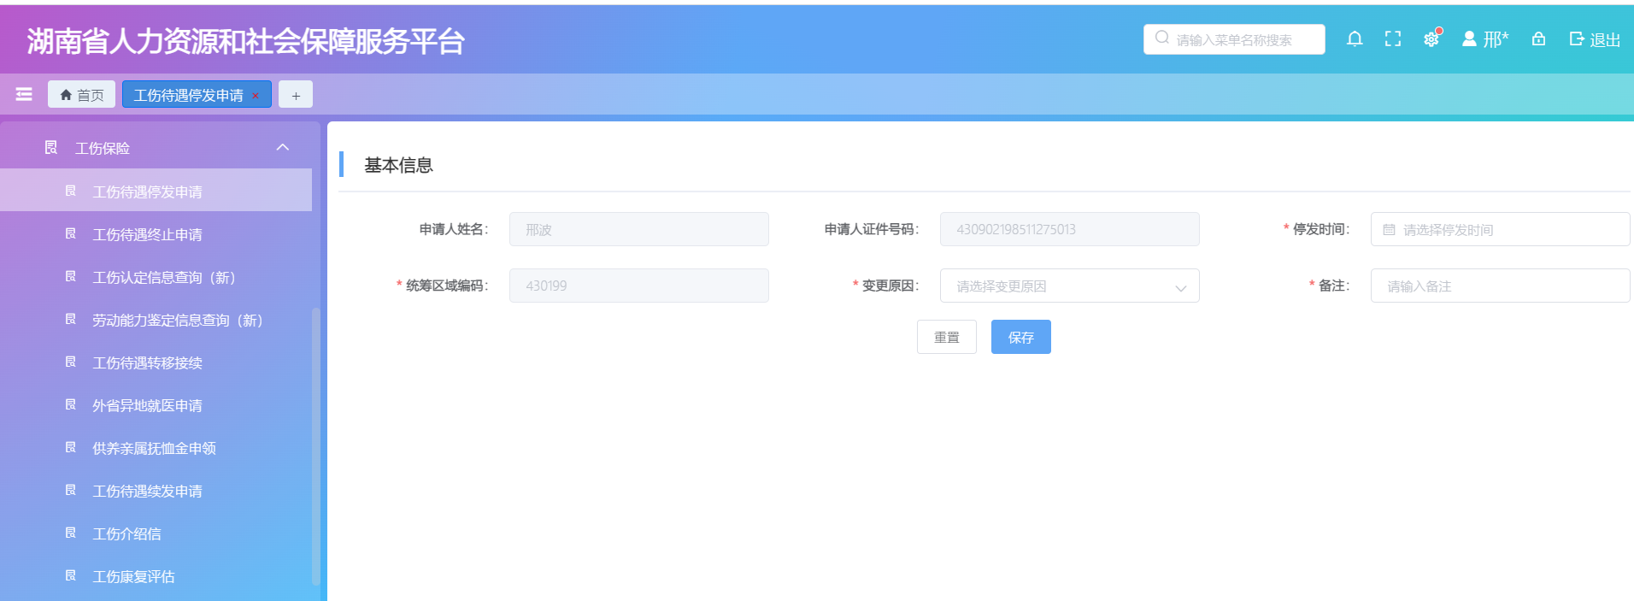

工伤待遇续发申请
功能描述：工伤人员能操作自己的长期工伤待遇续发申请
操作步骤：
- 登录进入网站首页，单击菜单【首页】-【社保服务】-【工伤保险】-【工伤待遇续发申请】；
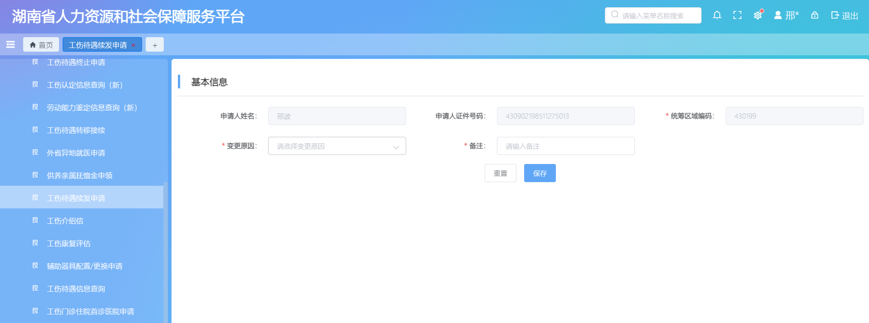

工伤待遇终止申请
功能描述：工伤人员能操作自己的长期工伤待遇终止申请
操作步骤：
- 登录进入网站首页，单击菜单【首页】-【社保服务】-【工伤保险】-【工伤待遇终止申请】；
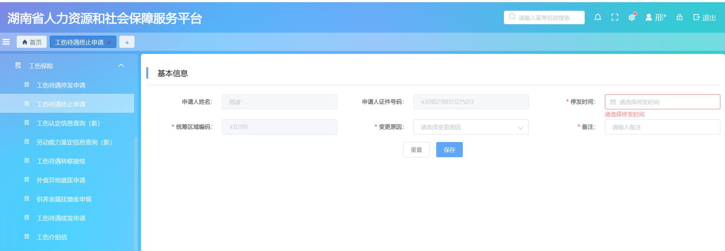

工伤转诊转院申请
功能描述：工伤人员能操作自己的工伤转诊转院申请
操作步骤：
- 登录进入网站首页，单击菜单【首页】-【社保服务】-【工伤保险】-【工伤转诊转院申请】；
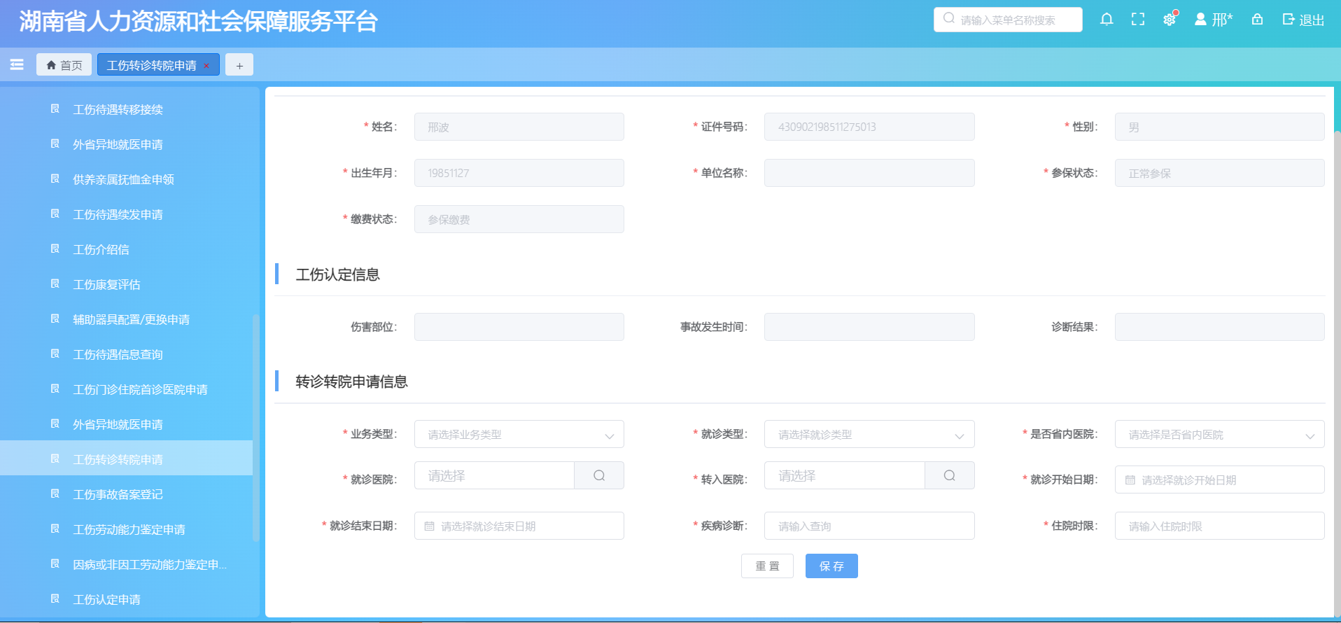
- 录入转诊转院申请信息，点击保存

